Ngày soạn: 4/9/2020
Ngày dạy : 7/9/2020
Môn: Toán
Tiết : 1
BÀI: TRÊN – DƯỚI. PHẢI – TRÁI. TRƯỚC SAU. Ở GIỮA
I. MỤC TIÊU:
- Xác định được vị trí : Trên, dưới, phải, trái, trước, sau, ở giữa trong tình huống cụ thể và có thể diễn đạt được bằng ngôn ngữ.
- Thực hành trải nghiệm sử dụng các từ ngữ : Trên, dưới, phải, trái, trước, sau, ở giữa để mô tả vik trí tương đối các đối tượng cụ thể trong các tình huống thực tế.
- Học sinh tích cực, hứng thú, chăm chỉ. Thực hiện các yêu cầu của giáo viên nêu ra.
- Học sinh quan sát và trình bày được kết quả quan sát thông qua các hoạt động học.
- Học sinh nghe hiểu và trình bày được vấn đề toán học do giáo viên đưa ra.
-Vận dụng được kiến thức kĩ năng được hình thành trong bài học để giải quyết vấn đề thực tiễn.
II. ĐÒ DÙNG DẠY HỌC:
1. Giáo viên:
- Giáo án.
-Tranh tình huống.
- Bộ đồ dùng Toán 1.
- Bảng nhóm: Dùng trong hoạt động thực hành luyện tập.
2. Học sinh:
- Vở, SGK
III. CÁC HOẠT ĐỘNG DẠY VÀ HỌC:
Hoạt động của giáo viên | Hoạt động của học sinh
1. Hoạt động khởi động. (5 phút)
- GV giới thiệu: Học toán lớp 1, chúng ta sữ được học số, học các phép tính, các hình đơn giản và thực hành lắp ghép, đo độ dài, xem đồng hồ, xem lịch.  - GV hướng dẫn HS làm quen với bộ đồ dùng để học toán.  - GV hướng dẫn học sinh các hoạt động cá nhân, nhóm, cách phát biểu.  - GV cho HS xem tranh khởi động trong SGK. | - Theo dõi  - HS làm quen với tên gọi, đặc điểm các đồ dùng học toán  - HS làm quen với các quy định  - HS xem và chia sẻ những gì các em thấy trong SGK
2. Hoạt động hình thành kiến thức. (10 phút)
- GV cho HS chia lớp theo nhóm bàn  - GV cho HS quan sát tranh vẽ trong khung kiến thức (trang 6).  - GV đưa ra yêu cầu các nhóm sử dụng các từ Trên, dưới, phải, trái, trước, sau, ở giữa để nói về vị trí của các sự vật trong bức tranh.  - GV gọi HS lên bảng chỉ vào từng bức tranh nhỏ trong khung kiến thức và nói về vị trí các bạn trong tranh.  - GV nhận xét  - GV cho vài HS nhắc lại  - GV chú ý học sinh khi miêu tả vị trí cần xác định rõ vị trí của các sự vật khi so sánh với nhau. | - HS chia nhóm theo bàn  - HS làm việc nhóm  - HS trong nhóm lần lượt nói về vị trí các vật.  Ví dụ: Bạn gái đứng sau cây;  - Đại diện các nhóm lần lượt lên trình bày.  - HS theo dõi  - HS nhắc lại vị trí của các bạn trong hình.  - HS theo dõi.
3. Hoạt động thực hành luyện tập.
( 15 phút)
Bài 1. Dùng các từTrên, dưới, phải, trái, trước, sau, ở giữa để nói về bức tranh sau.  - GV chiếu bức tranh bài tập 1 lên màn hình.  - GV hướng dẫn HS tìm hiểu yêu cầu của bài.  - GV yêu cầu HS trao đổi thảo luận theo nhóm bàn.  - GV gọi các nhóm lên báo cáo  - GV nhận xét chung.  - GV yêu cầu HS quan sát tranh trả lời theo yêu cầu :  + Kể tên những vật ở dưới gậm bàn.  + Kể tên những vật ở trên bàn  + Trên bàn có những vật nào bên trái bạn gái?  + Trên bàn có những vật nào bên phải bạn gái?  - GV hướng dẫn HS thao tác : lấy và đặt bút chì ở giữa, bên trái là tẩy, bên phải là hộp bút.  - GV theo dõi, giúp đỡ HS gặp khó khăn. | - HS quan sát  - 2 HS nhắc lại yêu cầu bài  - Làm việc nhóm  - Đại diện các nhóm lên báo cáo, HS khác theo dõi, nhận xét  - HS kể  + Cặp sách, giỏ đựng rác  + Bút chì, thước kẻ, hộp bút, quyển sách  + Bút chì, thước kẻ  + Hộp bút  - HS thực hiện
Bài 2. Bạn nhỏ trong tranh muốn đến trường thì phải rẽ sang bên nào? Muốn đến bưu điện thì phải rẽ sang bên nào?  - GV chiếu bức tranh bài tập 2 lên màn hình.  - GV hướng dẫn HS tìm hiểu yêu cầu của bài.  - GV yêu cầu HS trao đổi thảo luận theo nhóm bàn theo hướng dẫn :  + Bạn nhỏ trong tranh muốn đến trường thì phải rẽ sang bên nào?  + Bạn nhỏ trong tranh muốn đến bưu điện thì phải rẽ sang bên nào?  - GV cho các nhóm lên báo cáo kết quả thảo luận.  - GV cùng HS nhận xét | - HS quan sát  - 2 HS nhắc lại yêu cầu bài  - Làm việc nhóm  + Bạn nhỏ trong tranh muốn đến trường thì phải rẽ sang bên phải.  + Bạn nhỏ trong tranh muốn đến bưu điện thì phải rẽ sang bên trái.  - Đại diện các nhóm lên báo cáo, HS khác theo dõi, nhận xét
Bài 3. a)Thực hiện lần lượt các động tác sau.  b) Trả lời câu hỏi: phía trước, phía sau, bên phải, bên trái em là bạn nào?  - GV chiếu bức tranh bài tập 1 lên màn hình.  - GV hướng dẫn HS tìm hiểu yêu cầu của bài.  - GV yêu cầu HS đứng dậy lắng nghe và thực hiện yêu cầu của Gvqua trò chơi “Làm theo tôi nói, không làm theo tôi làm”:  + Giơ tay trái.  + Giơ tay phải.  + Vỗ nhẹ tay trái vào vai phải.  + Vỗ nhẹ tay phải vào vai trái.  - GV nhận xét  - GV yêu cầu HS trả lời câu hỏi: Phía trước, phía sau, bên trái, bên phải em là bạn nào.  - GV nhận xét | - HS quan sát  - 2 HS nhắc lại yêu cầu bài  - HS chơi trò chơi : Thực hiện các yêu cầu của GV  - HS trả lời
4. Hoạt động vận dụng (5 phút)
- Bài học hôm nay, em biết thêm được điều gì?  - Những điều em học hôm nay giúp ích gì được cho em trong cuộc sống.  - Khi tham gia giao thông em đi đường bên nào?  - Khi lên xuống cầu thang em đi bên nào? | - Lắng nghe  - HS trả lời theo vốn sống của bản thân  - Đi bên phải  - HS trả lời
5. Hoạt động nối tiếp (3 phút)
- Trong cuộc sống có rất nhiều quy tắc liên quan đến “phải - trái” khi mọi người làm việc theo các quy tắc thì cuộc sống trở nên có trật tự.  - Về nhà, các em tìm hiểu thêm những quy định liên quan đến “phải - trái”. | - Lắng nghe  - Lắng nghe

Ngày soạn: 4/9/2020
Ngày dạy : 7/9/2020
Môn: Học vần
Tiết : 1,2

Bài Mở đầu EM LÀ HỌC SINH
I. MỤC TIÊU
- Làm quen với thầy cô và bạn bè.
- Làm quen với những hoạt động học tập của HS lớp 1: đọc sách, viết chữ, phát biểu ý kiến, hợp tác với bạn,...
- Có tư thế ngồi đọc, ngồi viết đúng; có tư thế đúng khi đứng lên đọc bài hoặc phát biểu ý kiến; biết cách cầm bút, tập viết các nét chữ cơ bản; có ý thức giữ gìn sách, vở, đồ dùng học tập (ĐDHT),...
II. ĐỒ DÙNG DẠY HỌC
- Máy chiếu để chiếu lên màn hình minh hoạ bài học trong SGK Tiếng Việt 1.
- Vở Luyện viết 1, tập một.
III.CÁC HOẠT ĐỘNG DẠY VÀ HỌC
TIẾT 1
Hoạt động của giáo viên | Hoạt động của học sinh
1.Khởi động. ( 1 phút)  Ổn định  2.Các hoạt động chủ yếu ( 38 phút)  Khám phá.  Hoạt động 1. Thầy cô tự giới thiệu về mình.  Hoạt đông 2. HS tự giới thiệu bản thân:  GV mời HS tiếp nối nhau tự giới thiệu (to, rõ) trước thầy cô và các bạn trong lớp: tên, tuổi (ngày, tháng, năm sinh), học lớp..., sở thích, nơi ở,...  * GV cần tạo điều kiện cho tất cả HS trong lớp được tự giới thiệu. Để đỡ mất thời gian, HS có thể đứng trước lớp hoặc đứng tại chỗ, quay mặt nhìn các bạn tự giới thiệu. Sau lời giới thiệu của mỗi bạn, cả lớp vỗ tay.  GV khuyến khích HS giới thiệu vui, tự nhiên, hồn nhiên. Khen ngợi những HS giới thiệu về mình to, rõ, ấn tượng  Hoạt đông 3. GV giới thiệu SGK Tiếng Việt 1, tập một  - Đây là sách Tiếng Việt 1, tập một. Sách dạy các em biết đọc, viết; biết nghe, nói, kể chuyện; biết nhiều điều thú vị. Sách đẹp, có rất nhiều tranh, ảnh. Các em cần giữ gìn sách cẩn thận, không làm quăn mép sách, không viết vào sách.  - HS mở trang 2, nghe thầy cô giới thiệu các kí hiệu trong sách. | HS hát  HS lắng nghe  HS giới thiệu  Lớp vỗ tay khuyến khích bạn  HS lắng nghe  HS theo dõi thực hiện
TIẾT 2  1. Khởi động: ( 1 phút)  Ổn định  2. Các hoạt động chủ yếu ( 37 phút)  * Khám phá  Hoạt động 4. GV giới thiệu bài mở đầu, những hoạt động mới và đồ dùng học tập  - Từ hôm nay các, các em đã là HS lớp 1. Các em sẽ làm quen với nhiều hoạt động mới  - Yêu cầu các em HS mở SGK trang 4, 5 hoặc chiếu lên màn hình các hình minh họa, hướng dẫn HS Bài Mở đầu Em là học sinh.  a) Kĩ thuật viết  HS nhìn hình 1: Em viết . GV: Trong hình 1, hai bạn nhỏ đang làm gì? (Bạn đang viết chữ).  Các em chú ý tư thế ngồi của bạn : ngồi thẳng lưng, không tì ngực vào bàn, đầu hơi cúi, mắt cách vở 25-30cm, tay phải cầm bút, tay trái, tì nhẹ lên mép vở.  - GV yêu cầu HS cầm bút, hướng dẫn HS cầm bút bằng 3 ngón tay ( ngón cái, ngón trỏ và ngón giữa) . Khi viết, dùng ba ngón tay di chuyển bút từ trái sang phải, cầm bút nghiêng về phía bên phải cổ tay, khuỷu tay và cánh tay cử động theo mềm mại, thoải mái.  - GV gắn lên bảng lớp hoặc chiếu lên màn hình các nét cơ bản và nét phụ ( không cần nói kĩ hoặc yêu cầu HS nhớ):  Các nét cơ bản  Loại nét cơ bản Dạng – Kiểu Nét minh họa  1.Nét thẳng - Thẳng đứng - Thẳng ngang - Thẳng xiên  2.Nét cong - Cong kín - Cong hở + Cong phải + Cong trái  3. Nét móc - Móc xuôi (móc trái) -Mócngược(móc phải) - Móc 2 đầu  4.Nét khuyến - Khuyết xuôi - Khuyết ngược  5. Nét hất  - GV vừa nói tên từng nét vừa dùng bút tô các nét cơ bản cho HS thấy quy trình tô.  - GV yêu cầu HS tập tô trong vở Luyện viết1  - GV giới thiệu vở của 3- 4 HS tô đúng , đẹp; nhận xét , khen ngợi HS.  3. Hoạt động nối tiếp .(2 phút)  - GV nhận xét, đánh giá tiết học, khen ngợi, biểu dương HS.  - Chuẩn bị tiết sau. | Hát  HS lắng nghe.  HS trả lời  HS chú ý  HS chú ý  HS mở vở Luyện viết 1, tập một, tập tô các nét cơ bản ( theo lệnh GV ) mỗi nét tô 3 - hoặc 4 lần.  HS nhận xét.  HS chú ý lắng nghe

Ngày soạn: 5/9/2020
Ngày dạy : 8/9/2020
Môn: Học vần
Tiết : 3,4
Bài Mở đầu EM LÀ HỌC SINH(tt)
I. MỤC TIÊU
- Làm quen với thầy cô và bạn bè.
- Làm quen với những hoạt động học tập của HS lớp 1: đọc sách, viết chữ, phát biểu ý kiến, hợp tác với bạn,...
- Có tư thế ngồi đọc, ngồi viết đúng; có tư thế đúng khi đứng lên đọc bài hoặc phát biểu ý kiến; biết cách cầm bút, tập viết các nét chữ cơ bản; có ý thức giữ gìn sách, vở, đồ dùng học tập (ĐDHT),...
II. ĐỒ DÙNG DẠY HỌC
- Máy chiếu để chiếu lên màn hình minh hoạ bài học trong SGK Tiếng Việt 1.
- Vở Luyện viết 1, tập một.
III.CÁC HOẠT ĐỘNG DẠY VÀ HỌC
TIẾT 3
Hoạt động của giáo viên | Hoạt động của học sinh
1. Khởi động: (5phút)  Ổn định  2. Các hoạt động chủ yếu ( 35 phút)  * Khám phá ( 25 phút)  a) Kĩ thuật đọc  HS nhìn hình 2: Em đọc. GV: Trong hình 2, hai bạn nhỏ đang làm gì? (Hai bạn đang làm việc nhóm đôi, cùng đọc sách, trao đổi về sách). Từ hôm nay, các em bắt đầu đọc bài trong SGK. Sang học kì II, mồi tuần các em sẽ có 2 tiết đọc sách tự chọn, sau đó đọc lại cho thầy cô và các bạn nghe những gì mình đã đọc. Các tiết học này sẽ giúp các em tăng cường kĩ năng đọc và biết thêm nhiều điều thú vị, bổ ích.  GV hướng dẫn HS tư thế ngồi đọc: ngồi thẳng lung, mắt cách xa sách khoảng 25 - 30 cm để không mắc bệnh cận thị.  b) Hoạt động nhóm  - HS nhìn hình 3: Em làm việc nhóm. GV: Các bạn HS trong hình 3 đang làm gì? (Các bạn đang làm việc nhóm). Đó là nhóm lớn (4 người). Làm việc nhóm sẽ giúp các em có kĩ năng hợp tác với bạn để hoàn thành bài tập. Ở học kì I, các em sẽ được làm quen với hoạt động nhóm đôi (2 bạn), đôi khi với nhóm 3 4 bạn. Từ học kì II, đến phần Luyện tập tổng hợp, các em sẽ hoạt động nhóm 3-4 bạn nhiều hơn.  - GV giúp HS hình thành nhóm: nhóm đôi - nhóm với bạn ngồi bên cạnh; nhóm 4 (ghép 2 bàn học lại). Có thể chờ đến học kì II mới hình thành nhóm 4 (VD: nhóm tự đọc sách để HS trao đổi sách báo, cùng đi thư viện, hồ trợ nhau đọc sách,...). GV chỉ định 1 HS làm nhóm trưởng trong tháng đầu. Mồi HS trong nhóm sẽ lần lượt làm nhóm trưởng trong những tháng tiếp theo. Để các thành viên trong nhóm ai cũng làm việc, cũng góp sức, các em sẽ cùng trao đối. thảo luận, hoàn thành bài tập, hoàn thành trò chơi, hợp tác báo cáo kết quả (không chỉ đại diện nhóm báo cáo kết quả).  c) Nói - phát biểu ý kiến  - HS nhìn hình 4: Em nói. GV: Bạn HS trong tranh đang làm gì? (Bạn đang phát biểu ý kiến). Các em chú ý tư thế của bạn: Đứng thẳng, mắt nhìn thẳng, thái độ tự tin. GV mời 1, 2 HS làm mẫu. (Nhắc HS không cần khoanh tay khi đứng lên phát biểu).  - GV: Khi phát biểu ý kiến trước lớp, các em cần nói to, rõ để cô và các bạn nghe rõnhững điều mình nói. Nói quá nhỏ thì cô và các bạn không nghe được.  - HS thực hành luyện nói trước lớp. VD: Giới thiệu bản thân; nói về bố mẹ,...  d) Học với người thân  HS nhìn hình 5: Em học ở nhà. GV: Bạn HS đang làm gì? (Bạn đang trao đổi cùng bố mẹ về bài học. Bố mẹ ân cần giúp đỡ bạn). Những gì các em đã học ở lớp, các em hãy trao đồi thường xuyên cùng bố mẹ, ông bà, anh chị em,... Mọi người hiểu việc học của em, sẽ giúp đỡ em rất nhiều.  e) Hoạt động trải nghiệm - đi tham quan  HS nhìn hình 6: Em trải nghiệm. GV: Các bạn HS đang làm gì? (Các bạn đang tham quan Chùa Một Cột ở Hà Nội cùng cô giáo). Ở lớp 1, các em sẽ được đi tham quan một số cảnh đẹp, một số di tích lịch sử của địa phương. Đi tham quan cũng là một cách học. Các em lưu ý: Khi đi tham quan, các em cần thực hiện đúng yêu cầu của cô: bám sát lớp và cô, không đi tách đoàn, la cà dễ bị lạc; đặc biệt khi qua đường cần theo đúng hướng dẫn của cô.  g) Đồ dùng học tập của em  - HS nhìn hình các đồ dùng học tập. GV: Đây là gì? (HS: Đây là ĐDHT của HS). GV chỉ từng hình, HS nói: cặp sách, vở, bảng con, thước kẻ, sách, hộp bút màu, bút mực, bút chì, tẩy, kéo thủ công,...  - HS bày trên bàn học ĐDHT của mình cho thầy / cô kiểm tra.  - GV: ĐDHT là bạn học thân thiết của em, giúp em rất nhiều trong học tập. Hằng ngày đi học, các em đừng quên mang theo ĐDHT; hãy giữ gìn ĐDHT cẩn thận. Chú ý đừng làm quăn mép sách, vở; không viết vào sách.  Hoạt động 5 .Nghe cô giới thiệu những kí hiệu về tổ chức hoạt động lớp; thực hành luyện tập. ( 10 phút)  VD:  S: SGK. Các kí hiệu lấy SGK, cất SGK.  B: Bảng. Các kí hiệu lấy bảng, cất bảng.  V: Vở. Các kí hiệu lấy vở, cất  TIẾT 4  1. Khởi động: ( 1 phút)  Ổn định  2.Các hoạt động chủ yếu ( 37 phút)  * Khám phá  Hoạt động 6. Cùng học hát bài Chúng em là học sinh lớp Một  a /Mục tiêu  - Dạy bài hát về HS lớp 1, tạo tâm thế hào hứng cho HS bước vào lớp 1 (Cuối lớp 1, HS sẽ được học bài thơ Gửi lời chào lớp Một, chuẩn bị tâm thế lên lớp 2).  - Giúp HS bước đầu cảm nhận được vẻ đẹp của tiếng Việt.  - Giúp HS bước đầu làm quen với các kí hiệu khác nhau (kí hiệu ghi nốt nhạc, kí hiệu ghi tiếng nói - tức là chữ viết).  a) Dạy hát  HS mở SGK trang 11, GV dạy HS hát bài Chúng em là học sinh lớp Một.  b) Trao đổi cuối tiết học  - Hỏi HS cảm nhận về tiếng Việt: Tiếng Việt có hay không?  - Hỏi HS về các kí hiệu trong bản nhạc:  + Những kí hiệu nào thể hiện giọng hát (cao thấp, dài ngắn) của các em? Các cô môn Âm nhạc sẽ dạy các em cách đọc những kí hiệu này.  + Những kí hiệu nào ghi lại lời hát của các em? Cô sẽ dạy các em những chữ này để các em biết đọc, biết viết.  3. Hoạt động nối tiếp .(2 phút)  - GV nhận xét, đánh giá tiết học, khen ngợi, biểu dương HS.  - Chuẩn bị tiết sau. Tuyên dương | HS hát  HS lắng nghe  HS trả lời  HS làm việc theo nhóm  HS thực hiện  HS trả lời  HS quan sát, trả lời câu hỏi  HS thực hiện  HS chú ý .  HS chú ý  HS chú ý  Hát  HS làm theo lời cô giáo  HS trả lời  HS chú ý lắng nghe

Ngày soạn: 05/9/2020
Ngày dạy : 08/9/2020
Môn: Học vần
Tiết : 5
BÀI 1: a c
(3 tiết)
I. MỤC TIÊU:
1. Phát triển các năng lực đặc thù – năng lực ngôn ngữ:
- Nhận biết các âm và chữ cái a, c ; đánh vần đúng tiếng co mô hình “âm đầu-âm chính” : ca.
- Nhìn tranh, ảnh minh họa, phát âm và tự phát hiện được tiếng có âm a, âm c; tìm được chữ a, chữ c trong bộ chữ.
2. Góp phần phát triển các năng lực chung và phẩm chất:
- Khơi gợi tình yêu thiên nhiên.
- Khơi gợi óc tìm tòi, vận dụng những điều đã học vào thực tế.
II. ĐỒ DÙNG DẠY HỌC:
- Máy chiếu để minh họa từ khóa, từ trong bài tập hoặc tranh ảnh, mẫu vật, vật thật.
- Bảng cài, bộ thẻ chữ, đủ cho mỗi học sinh làm bài tập 5.
- Vở Bài tập Tiếng Việt .
III. CÁC HOẠT ĐỘNG DẠY VÀ HỌC:
TIẾT 1
Hoạt động của giáo viên | Hoạt động của học sinh
1. Khởi động (3 phút)  - Ổn định  - Giới thiệu bài:  Giáo viên viết lên bảng lớp tên bài và giới thiệu: Hôm nay các em sẽ học bài đầu tiên: âm a và chữ a; âm c và chữ c.  - GV ghi chữ a, nói: a  - GV ghi chữ c, nói: c (cờ)  - GV nhận xét, sửa lỗi phát âm cho HS  2. Các hoạt động chủ yếu. ( 35 phút)  Hoạt động 1. Khám phá ( 20 phút)  Mục tiêu: HS nhận biết các âm và chữ cái a, c ; đánh vần đúng tiếng có mô hình “âm đầu-âm chính” : ca.  a. Dạy âm a, c.  - GV đưa lên bảng cái ca  - Đây là cái gì?  - GV chỉ tiếng ca  - GV nhận xét  - GV chỉ tiếng ca và mô hình tiếng ca  ca  c a  - GV hỏi: Tiếng ca gồm những âm nào? | - Hát  - Lắng nghe  - 4-5 em, cả lớp : a  - Cá nhân, cả lớp : c
- HS quan sát
- HS : Đây là cái ca
- HS nhận biết c, a
- HS đọc cá nhân-tổ-cả lớp: ca

- HS quan sát

- HS trả lời nối tiếp: Tiếng ca gồm có âm c và âm a. Âm c đứng trước và âm a đứng sau.
* Đánh vần.  - Giáo viên hướng dẫn cả lớp vừa nói vừa thể hiện động tác tay:  + Chập hai tay vào nhau để trước mặt, phát âm : ca  + Vừa tách bàn tay trái ra, ngả về bên trái, vừa phát âm: cờ  + Vừa tách bàn tay phải ra, ngả về bên phải, vừa phát âm: a  + Vừa chập hai bàn tay lại, vừa phát âm: ca.  - GV cùng 1 tổ học sinh đánh vần lại với tốc độ nhanh dần: cờ-a-ca | - Quan sát và cùng làm với GV  - HS làm và phát âm cùng GV  - HS làm và phát âm cùng GV  - HS làm và phát âm cùng GV  - HS làm và phát âm cùng GV  - HS làm và phát âm cùng GV theo từng tổ.  - Cá nhân, tổ nối tiếp nhau đánh vần: cờ-a-ca  - Cả lớp đánh vần: cờ-a-ca
* Củng cố:  - Các em vừa học hai chữ mới là chữ gì?  - Các em vừa học tiếng mới là tiếng gì?  - GV chỉ mô hình tiếng ca | - Chữ c và chữ a  - Tiếng ca  - HS đánh vần, đọc trơn : cờ-a-ca, ca
Hoạt động 2. Luyện tập (15 phút)
Mục tiêu : Tự phát hiện và phát âm được tiếng có âm a, âm c; tìm được chữ a, chữ c trong bộ chữ.
2.1. Mở rộng vốn từ. (BT3: Nói to tiếng có âm a....)
a. Xác định yêu cầu  - GV nêu yêu cầu của bài tập : Các em nhìn vào SGK trang 6 (GV giơ sách mở trang 6 cho HS quan sát) rồi nói to tiếng có âm a. Nói thầm (nói khẽ) tiếng không có âm a | - Học sinh lắng nghe yêu cầu và mở sách đến trang 6.
b. Nói tên sự vật  - GV chỉ từng hình theo số thứ tự mời học sinh nói tên từng con vật.  - GV chỉ từng hình yêu cầu cả lớp nói tên tên từng sự vật.  - Cho HS làm bài trong vở Bài tập | - HS lần lượt nói tên từng con vật: gà, cá, nhà, thỏ, lá  - HS nói đồng thanh  - HS làm cá nhân nối a với từng hình chứa tiếng có âm a trong vở bài tập
c. Tìm tiếng có âm a.  - GV làm mẫu:  + GV chỉ hình gà gọi học sinh nói tên con vật.  + GV chỉ hình thỏ gọi học sinh nói tên con vật.  * Trường hợp học sinh không phát hiện ra tiếng có âm a thì GV phát âm thật chậm, kéo dài để giúp HS phát hiện ra. | - HS nói to gà (vì tiếng gà có âm a)  - HS nói thầm thỏ (vì tiếng thỏ không có âm a)
d. Báo cáo kết quả.  - GV chỉ từng hình mời học sinh báo cáo kết quả theo nhóm đôi. | + HS1 chỉ hình 1- HS2 nói to : gà  + HS1 chỉ hình 2- HS2 nói to : cá  + HS1 chỉ hình 3- HS2 nói to : cà  + HS1 chỉ hình 4- HS2 nói to : nhà  + HS1 chỉ hình 5- HS2 nói thầm : thỏ  + HS1 chỉ hình 6- HS2 nói to : lá
- GV chỉ từng hình theo thứ tự đảo lộn, bất kì, mời học sinh báo cáo kết quả | - HS báo cáo cá nhân
- GV chỉ từng hình yêu cầu học sinh nói.  - GV đố học sinh tìm 3 tiếng có âm a (Hỗ trợ HS bằng hình ảnh) | - HS cả lớp đồng thanh nói to tiếng có âm a, nói thầm tiếng không có âm a.  - HS nói (cha, bà, da,...)
3. Hoạt động nối tiếp. (3 phút)  - GV nhận xét, đánh giá tiết học, khen ngợi, biểu dương HS.  - Về nhà làm lại BT5 cùng người thân, xem trước bài 2  - GV khuyến khích HS tập viết chữ c, a trên bảng con | - Lắng nghe

Ngày soạn: 06/9/2020
Ngày dạy : 09/9/2020
Môn: Học vần
Tiết : 6,7
BÀI 1: a c (tt)
I. MỤC TIÊU:
1. Phát triển các năng lực đặc thù – năng lực ngôn ngữ:
- Nhận biết các âm và chữ cái a, c ; đánh vần đúng tiếng co mô hình “âm đầu-âm chính” : ca.
- Nhìn tranh, ảnh minh họa, phát âm và tự phát hiện được tiếng có âm a, âm c; tìm được chữ a, chữ c trong bộ chữ.
- Viết đúng các chữ cái a và c và tiếng ca.
2. Góp phần phát triển các năng lực chung và phẩm chất:
- Khơi gợi tình yêu thiên nhiên.
- Khơi gợi óc tìm tòi, vận dụng những điều đã học vào thực tế.
II. ĐỒ DÙNG DẠY HỌC:
- Máy chiếu để minh họa từ khóa, từ trong bài tập hoặc tranh ảnh, mẫu vật, vật thật.
- Bảng con, phấn, bút dạ để học sinh làm bài tập 6 (tập viết).
- Vở Bài tập Tiếng Việt .
III. CÁC HOẠT ĐỘNG DẠY VÀ HỌC:
TIẾT 2
Hoạt động của giáo viên | Hoạt động của học sinh
1. Khởi động (3 phút)  - Ổn định  - Giáo viên cho HS viết chữ a, c  - GV ghi chữ a, nói: a  - GV ghi chữ c, nói: c (cờ)  - GV nhận xét, sửa lỗi phát âm cho HS  2. Các hoạt động chủ yếu. ( 35 phút)  Hoạt động 2. Luyện tập (tt)  2.2. Mở rộng vốn từ. (Bài tập 4: Tìm tiếng có âm c (cờ)  a. Xác định yêu cầu của bài tập  - GV nêu yêu cầu bài tập : Vừa nói to tiếng có âm c vừa vỗ tay. Nói thầm tiếng không có âm c. | - Hát  - 4-5 em, cả lớp : a  - Cá nhân, cả lớp : c  - HS theo dõi
b. Nói tên sự vật  - GV chỉ từng hình theo số thứ tự mời 1 học sinh nói tên từng con vật.  - GV chỉ từng hình yêu cầu cả lớp nhắc tên tên từng sự vật.  - GV giải nghĩa từ cú : là loài chim ăn thịt, kiếm mỗi vào ban đêm, có mắt lớn rất tinh)  - Cho HS làm bài trong vở Bài tập | - HS lần lượt nói tên từng con vật: cờ, vịt, cú, cò, dê, cá  - HS nói đồng thanh (nói to, nói nhỏ)  - HS lắng nghe  - HS làm cá nhân nối a với từng hình chứa tiếng có âm a trong vở bài tập
c. Báo cáo kết quả.  - GV chỉ từng hình mời học sinh báo cáo kết quả theo nhóm đôi. | + HS1 chỉ hình 1- HS2 nói to : cờ vỗ tay 1 cái  + HS1 chỉ hình 2- HS2 nói thầm : vịt không vỗ tay  + HS1 chỉ hình 3- HS2 nói to : cú vỗ tay 1 cái  + HS1 chỉ hình 4- HS2 nói to : cò vỗ tay 1 cái  + HS1 chỉ hình 5- HS2 nói thầm : dê không vỗ tay  + HS1 chỉ hình 6- HS2 nói to : cá vỗ tay 1 cái
- GV chỉ từng hình theo thứ tự đảo lộn, bất kì, mời học sinh báo cáo kết quả | - HS báo cáo cá nhân
- GV chỉ từng hình yêu cầu học sinh nói.  - GV đố học sinh tìm 3 tiếng có âm c (Hỗ trợ HS bằng hình ảnh) | - HS cả lớp đồng thanh nói to tiếng có âm c, nói thầm tiếng không có âm c.  - HS nói (cỏ, cáo, cờ, cá, cà,cú...)
2.3. Tìm chữ a, chữ c (Bài tập 5)
a) Giới thiệu chữ a, chữ c  - GV giới thiệu chữ a, chữ c in thường: Các em vừa học âm a và âm c. Âm a được ghi bằng chữ a. Âm c được ghi bằng chữ c (tạm gọi là chữ cờ)- mẫu chữ ở dưới chân trang 6.  - GV giới thiệu chữ A, chữ C in hoa dưới chân trang 7. | - Lắng nghe và quan sát  - Lắng nghe và quan sát
b. Tìm chữ a, chữ c trong bộ chữ  - GV gắn lên bảng hình minh họa BT 5 và giới thiệu tình huống: Bi và Hà cùng đi tìm chữ a và chữ c giữa các thẻ chữ. Hà đã tìm thấy chữ a. Còn Bi chưa tìm thấy chữ nào. Các em cùng với bạn Bi đi tìm chữ a và chữ c nhé.  * GV cho HS tìm chữ a trong bộ chữ  - GV kiểm tra kết quả, khen HS đúng  - Cho học sinh nhắc lại tên chữ | - HS lắng nghe  - HS làm cá nhân tìm chữ a rồi cài vào bảng cài.  - HS giơ bảng  - HS đọc tên chữ
* GV cho HS tìm chữ c trong bộ chữ  - GV kiểm tra kết quả, khen HS đúng  - Cho học sinh nhắc lại tên chữ  * Cho HS làm việc cá nhân khoanh vào chữ a trong bài tập 5 VBT | - HS làm cá nhân tìm chữ c rồi cài vào bảng cài.  - HS giơ bảng  - HS đọc tên chữ  * Làm bài cá nhân
TIẾT 3
1. Khởi động (2 phút)  - Ổn định  2. Các hoạt động chủ yếu. ( 35 phút)  * Luyện tập  - GV cho cả lớp đọc lại 2 trang vừa học | Hát  - HS đánh vần: cờ-a-ca  - HS đọc trơn ca  - HS nói lại tên các con vật, sự vật
2.4. Tập viết (Bảng con – BT 6)
a. Chuẩn bị.
- Yêu cầu HS lấy bảng con. GV hướng dẫn học sinh cách lấy bảng, cách đặt bảng con lên bàn, cách cầm phấn khoảng cách mắt đến bảng (25-30cm), cách giơ bảng, lau bảng nhẹ nhàng bằng khăn ẩm để tránh bụi.  b. Làm mẫu. | - HS lấy bảng, đặt bảng, lấy phấn theo yc của GV
- GV giới thiệu mẫu chữ viết thường a, c cỡ vừa.  - GV chỉ bảng chữ a, c | - HS theo dõi  - HS đọc
- GV vừa viết mẫu từng chữ và tiếng trên khung ô li phóng to trên bảng vừa hướng dẫn quy trình viết :  + Chữ c: Cao 2 li, rộng 1,5 li chỉ gồm 1 nét cong trái. Điểm đặt phấn dưới đường kẻ 3.  + Chữ a: Cao 2 li, rộng 1,5 li, gồm 2 nét: nét cong kín và nét móc ngược. Điểm đặt bút dưới đường kẻ 3. Từ điểm dừng bút của nét 1 lia bút lên dòng kẻ 3 viết tiếp nét móc ngược sát nét cong kín đến dòng kẻ 2 thì dừng lại.  + Tiếng ca: viết chữ c trước chữ a sau, chú ý nối giữa chữ c với chữ a. | - HS theo dõi
c. Thực hành viết  - Cho HS viết trên khoảng không  - Cho HS viết bảng con | - HS viết chữ c, a và tiếng ca lên khoảng không trước mặt bằng ngón tay trỏ.  - HS viết bài cá nhân trên bảng con chữ c, a từ 2-3 lần
d. Báo cáo kết quả  - GV yêu cầu HS giơ bảng con  - GV nhận xét | - HS giơ bảng theo hiệu lệnh.  - 3-4 HS giới thiệu bài trước lớp  - HS khác nhận xét
- Cho HS viết chữ ca  - GV nhận xét | - HS xóa bảng viết tiếng ca 2-3 lần  - HS giơ bảng theo hiệu lệnh.  - HS khác nhận xét
3. Hoạt động nối tiếp. ( 3 phút)  - GV nhận xét, đánh giá tiết học, khen ngợi, biểu dương HS.  - Về nhà làm lại BT5 cùng người thân, xem trước bài 2  - GV khuyến khích HS tập viết chữ c, a trên bảng con | - Lắng nghe

Ngày soạn: 05/9/2020
Ngày dạy : 08/9/2020
Môn: Tự nhiên và xã hội
Tiết: 1
BÀI 1: GIA ĐÌNH EM ( tiết1 )
I. MỤC TIÊU:
*Về nhận thức khoa học:
- Giới thiệu được bản thân và các thành viên trong gia đình.
- Nêu được ví dụ về các thành viên trong gia đình dành thời nghỉ ngơi và vui chơi cùng nhau.
- Kể được công việc của các thành viên trong gia đình.
*Về tìm hiểu môi trường tự nhiên và xã hội xung quanh:
- Đặt được các câu hỏi đơn giản về các thành viên trong gia đình và công việc của họ.
- Biết cách quan sát, trình bày ý kiến của mình về các thành viên trong đình và công việc nhà của họ.
*Về vận dụng kiến thức, kĩ năng đã học:
- Tham gia việc nhà phù hợp với lứa tuổi.
II. ĐỒ DÙNG DAỴ HỌC:
- Các hình trong SGK
- Vở Bài tập TN&XH
- Video/nhạc bài hát về gia đình
- Tranh vẽ, ảnh về gia đình
- Bảng phụ
- Phiếu tự đánh giá
III. CÁC HOẠT ĐỘNG DẠY VÀ HỌC:
TIẾT 1
Thành viên và tình cảm giữa các thành viên trong gia đình
Hoạt động của giáo viên | Hoạt động của học sinh
1. Khởi động (3 phút)
- Ổn định: GV cho HS nghe và hát theo lời một bài hát về gia đình: cả nhà thương nhau. | - Hát
- Bài hát nhắc đến những ai trong gia đình? | - HS trả lời: ba, mẹ, con
- Từ nào nói về tình cảm của những người trong gia đình? | - HS trả lời: thương
- Giới thiệu bài
+ Giáo viên viết lên bảng lớp tên bài và giới thiệu: Bài hát nói đến 3 thành viên trong gia đình : ba, mẹ, con và tình cảm của các thành viên trong gia đình. Hôm nay, chúng ta sẽ tìm hiểu gia đình gia đình bạn Hà, bạn An và cùng chia sẻ về gia đình mình. | - Lắng nghe
2. Các hoạt động chủ yếu. (30phút)
Mục tiêu: Giới thiệu được bản thân và các thành viên trong gia đình. Nêu được ví dụ về các thành viên trong gia đình dành thời nghỉ ngơi và vui chơi cùng nhau. Kể được công việc của các thành viên trong gia đình.
2.1. Thành viên và tình cảm giữa các thành viên trong gia đình.
KHÁM PHÁ KIẾN THỨC MỚI
Hoạt động 1. Tìm hiểu gia đình bạn Hà và gia đình bạn An.(10’)
* Mục tiêu:
+ Nêu được các thành viên trong gia đình bạn Hà, và gia đình bạn An.
+ Nhận xét được tình cảm giữa các thành viên trong gia đình bạn Hà, và gia đình bạn An.
+ Biết cách quan sát, trình bày ý kiến của mình về các thành viên trong gia đình.
* Cách tiến hành:
- GV chiếu 2 bức tranh về gia đình bạn Hà và bạn An. | - HS quan sát.
+ Gia đình Hà 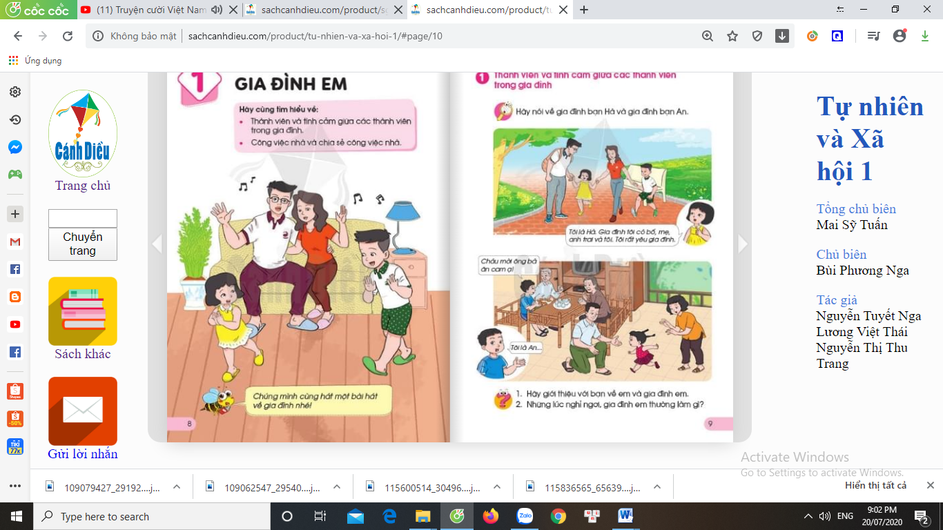
+ Gia đình An
Bước 1. Làm việc theo cặp  - Y/c Hs quan sát và trả lời các câu hỏi:  + Gia đình nhà bạn Hà, bạn An có những ai?  + Họ đang làm gì và ở đâu? | - HS quan sát trao đổi trả lời các câu hỏi theo cặp.  + Gia đình bạn Hà có bố, mẹ, anh trai và Hà; Gia đình An có ông, bà, bố, mẹ, em gái và An.  + HS lần lượt nói các hoạt động của từng người trong tranh: Gia đình bạn Hà đang đi chơi ở công viên; Gia đình bạn An đang ở nhà cùng nhau.
Bước 2. Làm việc cả lớp
- GV cho từng nhóm báo cáo kết quả làm việc của mình.  - GV cùng HS nhận xét | - Đại diện một số cặp lên trình bày kết quả trước lớp.  - HS nhận xét nhóm bạn
+ Theo em, các thành viên trong gia đình bạn Hà, gia đình bạn An có không khí gia đình như thế nào?  + Hành động nào thể hiện các thành viên yêu thương và quan tâm đến nhau? | + Gia đình 2 bạn rất vui vẻ, yêu thương nhau.  + Hành động nắm tay, vui chơi bên nhau thể hiện được các tình cảm đó.
* GV nhận xét, kết luận: Trong mỗi gia đình có thể có nhiều hoặc ít thành viên. Tình cảm gia đình là yêu thương, vui vẻ, quan tâm chăm sóc lẫn nhau,...
LUYỆN TẬP VẬN DỤNG
Mục tiêu:
- Giới thiệu được bản thân và các thành viên trong gia đình.
- Nêu được ví dụ về các thành viên trong gia đình dành thời nghỉ ngơi và vui chơi cùng nhau.
- Đặt được các câu hỏi đơn giản về các thành viên trong gia đình và công việc của họ.
Hoạt động 2. Giới thiệu về gia đình mình. (20’)
Bước 1. Làm việc theo cặp.
- Y/C các thành viên trong cặp giới thiệu cho nhau nghe về bản thân, gia đình.  - GV HD các nhóm làm việc: 1 bạn hỏi một bạn trả lời về gia đình qua các câu hỏi:  + Gia đình bạn có mấy người? Đó là những ai?  + Trong lúc nghỉ ngơi, gia đình bạn thường làm gì? Những lúc đó, bạn cảm thấy ntn?  - GV Y/C HS làm câu 2 của bài tập 1 (VBT) | - HS giới thiệu với bạn về : tên, tuổi, sở thích, năng khiếu....  - Theo dõi hướng dẫn  + HS thay nhau hỏi và trả lời  + HS thay nhau hỏi và trả lời.  - Làm bài
Bước 2: Làm việc cả lớp.
- GV cho HS lên trình bày kết quả làm việc ở bước 1. | - 1 số HS lên trình bày trước lớp:
+ Giới thiệu về bản thân.
+ Giới thiệu về gia đình mình
+ HS còn lại phỏng vấn bạn mình về gia đình của bạn,
- Nhận xét về phần giới thiệu của các bạn.
Bước 3. Làm việc nhóm
- Cho HS làm câu 1 của BT 1 | - Mỗi HS chia sẻ với các bạn trong nhóm tranh vẽ hoặc ảnh về gia đình của mình trong lúc nghỉ ngơi và vui chơi cùng nhau bằng cách dán tranh ảnh vào bảng phụ của nhóm.  - Các nhóm treo SP lên bảng và chia sẻ.
- GV cùng HS nhận xét về các SP của các nhóm.  Hoạt động nối tiếp (2 phút)  - GV yêu cầu HS kể các thành viên trong gia đình mình gồm có những ai?  - HS hát một số bài hát nói về tình cảm gia đình.  - Nhắc nhở HS về xem lại nội dung bài học hôm nay, tập kể giới thiệu về gia đình mình. Xem trước phần tiếp theo của bài học.  - Nhận xét tiết học. Tuyên dương HS | - HS nhận xét nhóm bạn.  - HS kể về các thành viên của gia đình mình.  - HS hát bài: Cháu yêu bà, Bố là tất cả, Con yêu mẹ,...  - Lắng nghe

Ngày soạn: 07/9/2020
Ngày dạy : 10/9/2020
Môn: Tự nhiên và xã hội
Tiết: 2
BÀI 1: GIA ĐÌNH EM (tiết 2)
I. MỤC TIÊU:
*Về nhận thức khoa học:
- Giới thiệu được bản thân và các thành viên trong gia đình.
- Nêu được ví dụ về các thành viên trong gia đình dành thời nghỉ ngơi và vui chơi cùng nhau.
- Kể được công việc của các thành viên trong gia đình.
*Về tìm hiểu môi trường tự nhiên và xã hội xung quanh:
- Đặt được các câu hỏi đơn giản về các thành viên trong gia đình và công việc của họ.
- Biết cách quan sát, trình bày ý kiến của mình về các thành viên trong đình và công việc nhà của họ.
*Về vận dụng kiến thức, kĩ năng đã học:
- Tham gia việc nhà phù hợp với lứa tuổi.
II. ĐỒ DÙNG DAỴ HỌC:
- Các hình trong SGK
- Vở Bài tập TN&XH
- Video/nhạc bài hát về gia đình
- Tranh vẽ, ảnh về gia đình
- Bảng phụ
- Phiếu tự đánh giá
III. CÁC HOẠT ĐỘNG DẠY VÀ HỌC:
TIẾT 2
Công việc nhà và chia sẻ công việc nhà
1 . Khởi động: (3 phút)
Hát tập thể
2. Các hoạt động chủ yếu ( 30 phút)
KHÁM PHÁ KIẾN THỨC MỚI
Hoạt động 3. Tìm hiểu công việc nhà của từng thành viên trong gia đình bạn Hà. (10’)
Bước 1. Làm việc theo cặp.  - GV trình chiếu lên bảng các hình ở trang 10 SGK.  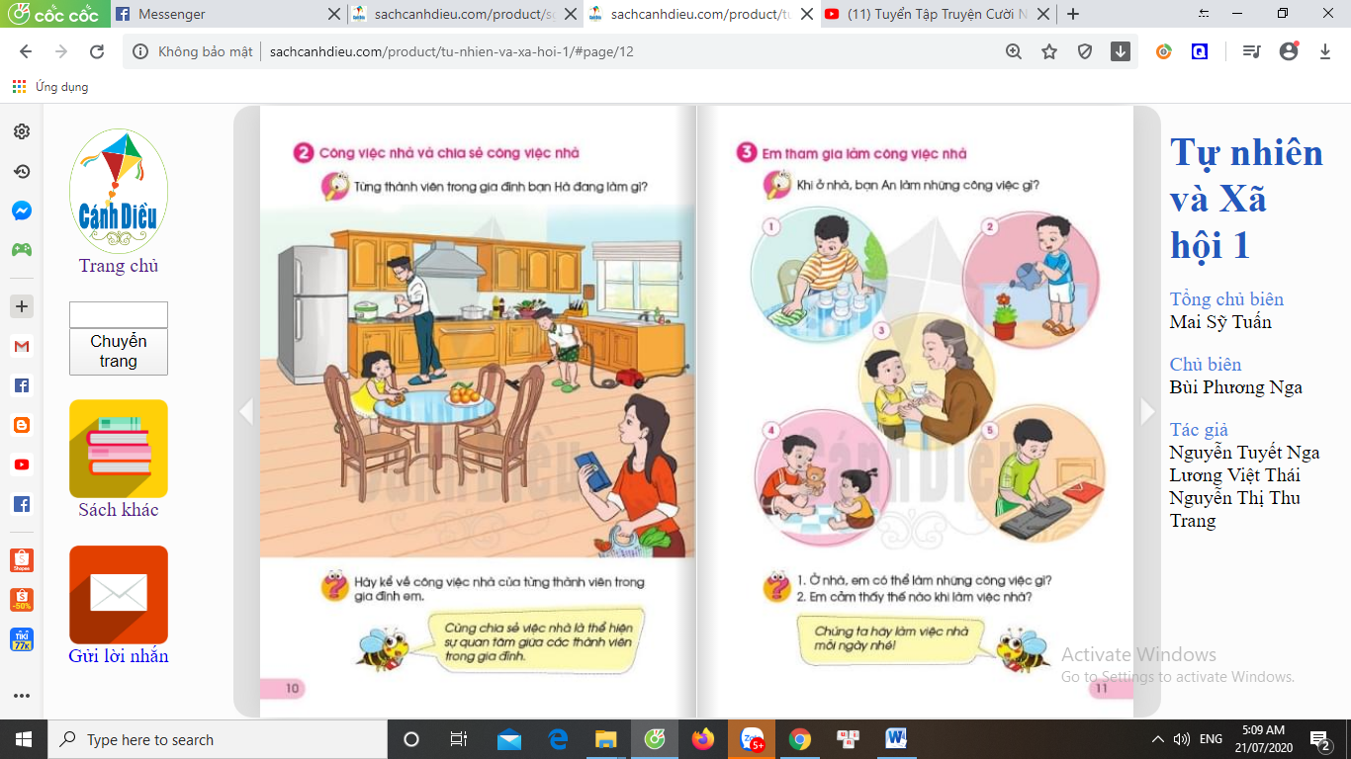 | - HS quan sát.
- Y/C các nhóm quan sát và trả lời các câu hỏi gợi ý:  + Hình vẽ những thành viên nào trong gia đình nhà bạn Hà?  + Từng thành viên đó đang làm gì? | - Các thành viên quan sát chia sẻ thống nhất trong nhóm.  + Hình vẽ bố, mẹ, anh trai và Hà.  + Bố đang cắm cơm, mẹ đi chợ về, Hà lau bàn, anh trai đang lau nhà.
Bước 2. Làm việc cả lớp
- GV cho đại diện các nhóm lên chia sẻ kết quả thảo luận.  - GV cùng HS theo dõi, bổ sung | - Lần lượt đại diện các nhóm lên chia sẻ kết quả thảo luận của nhóm.  - HS nhận xét nhóm bạn
+ Theo em bạn Hà có vui vẻ khi tham gia việc nhà không? Tại sao em nghĩ như vậy? | - HS thi đua trả lời.
LUYỆN TẬP VÀ VẬN DỤNG
Hoạt động 4. Giới thiệu việc nhà của từng thành viên trong gia đình em. (20’)
Bước 1. Làm việc theo cặp.  - GV hướng dẫn cách làm việc và đưa ra các câu hỏi gợi ý.  + Trong gia đình bạn, ai thường tham gia việc nhà?  + Hãy kể về công việc nhà của từng thành viên trong gia đình bạn. | - HS trong cặp trao đổi, chia sẻ với nhau theo 2 câu hỏi gợi ý.  + 1 thành viên hỏi và thành viên kia trong trả lời. rồi đổi vai.  + 1 thành viên hỏi và thành viên kia trong trả lời. rồi đổi vai.
Bước 2. Làm việc cả lớp
- GV mời một vài cặp lên chia sẻ trước lớp.  - GV cùng HS khác nhận xét phần trình bày của các bạn. | - Lần lượt các cặp lên hỏi và trả lời trước lớp.  - HS tham gia đánh giá nhóm bạn.
- GV hỏi thêm để khắc sâu:  + Vì sao các thành viên trong gia đình cần cùng nhau chia sẻ việc nhà?  + GV hướng HS đến thông điệp: Cùng nhau chia sẻ việc nhà là thể hiện sự quan tâm giữa các thành viên trong gia đình.  Hoạt động nối tiếp (2 phút)  - GV hỏi : em đã phụ giúp bố mẹ làm những công việc gì?  - Dặn dò HS về nhà phải biết giúp đỡ bố mẹ. Xem lại nội dung bài học hôm nay, xem trước phần còn lại của bài học.  - Nhận xét tiết học. Tuyên dương | - HS trả lời theo quan điểm của mình.  + HS theo dõi  - HS trả lời  - Lắng nghe

Ngày soạn: 05/9/2020
Ngày dạy : 08/9/2020
Môn: Đạo đức
Tiết: 1

BÀI 1. EM VỚI NỘI QUY TRƯỜNG, LỚP (t 1)
I. MỤC TIÊU
Học xong bài này, HS cần đạt được những yêu cầu sau:
- Nêu được những biểu hiện thực hiện đúng nội quy trường, lớp.
- Biết vì sao phải thực hiện đúng nội quy trường, lớp.
- Thực hiện đúng nội quy trường, Lớp.
- Nhắc nhở bạn bè thực hiện đúng nội quy trường, Lớp.
- ĐỒ DÙNG DẠY HỌC
- SGK Đạo đức 1.
- Băng đĩa CD có bài hát “Đi học” - Nhạc Bùi Đình Thảo, thơ Hoàng Minh Chính.
- Một bản nội quy nhà trường.
- Hộp mực các màu xanh, đỏ, vàng, cam, tím,... để HS thể hiện cam kết của bản thân trên bản nội quy.
- CÁC HOẠT ĐỘNG DẠY VÀ HỌC
Hoạt động của Giáo viên |  |  | Hoạt động của Học sinh
- Khởi động (3 phút)  -HS hát tập thể bài hát “Đi học” - Nhạc Bùi Đình Thảo, thơ Hoàng Minh Chính. Có thể vừa xem băng đĩa hình vừa hát; có thể vừa hát vừa làm động tác phụ hoạ.  - Thảo luận lớp:  + Bạn nhỏ trong bài hát cảm thấy như thế nào khi đi học?  + Vì sao bạn lại vui vẻ khi đi học?  - GV giới thiệu bài mới. |  |  | - Hát  - HS chia sẻ

2.Các hoạt động chủ yếu (30 phút)

Hoạt động 1: Khám phá
1.1. Tìm hiểu nội quy nhà trường
Mục tiêu: HS nêu được các yêu cầu trong nội quy nhà trường, ý nghĩa của việc thực hiện đúng nội quy và cách thực hiện nội quy.

Cách tiến hành:  -GV yêu cầu HS quan sát từng tranh nhỏ trong “Cây nội quy” ở đầu trang 4, SGK Đạo đức 1 và trả lời câu hỏi: Nội quy trường, lớp quy định HS cần thực hiện những gì?  - GV giới thiệu với HS về những điều cụ thể ghi trong nội quy nhà trường.  - GV tiếp tục đặt câu hỏi: Thực hiện nội quy giúp ích gì cho em và các bạn trong học tập, trong các hoạt động khác ở trường, lớp?  - GV kết luận: Việc thực hiện nội quy giúp cho HS học tập, sinh hoạt được thuận lợi, giúp các em mau tiến bộ. |  |  | -HS quan sát tranh trả lời câu hỏi, chia sẻ ý kiến cá nhân  -HS lắng nghe  -HS trả lời
1.2. Nhận xét hành vi
Mục tiêu:
- HS nhận diện được các biểu hiện thực hiện đúng nội quy trường, lớp.
- Biết trách nhiệm phải nhắc nhở khi bạn chưa thực hiện đúng nội quy.
- HS được phát triển năng lực tư duy phê phán.

Cách tiến hành:  -GV yêu cầu HS quan sát, tìm hiểu nội dung các tranh trong SGK Đạo đức 1, trang 4, 5.  -GV cùng HS làm rõ nội dung từng tranh, từ tranh 1 đến tranh 8. | -Hs quan sát tranh thảo luận và nêu nội dung các bức tranh  Tranh 1: Bạn gái đi học muộn.  Tranh 2: Các bạn phát biểu ý kiến trong giờ học.  Tranh 3: Bạn bỏ rác vào thùng rác.  Tranh 4: Bạn lễ phép chào cô giáo.  Tranh 5: Bạn vẽ bẩn ra bàn.  Tranh 6: Bạn nam quan tâm, giúp đỡ bạn nữ khi bị ngã.  Tranh 7: Bạn nam xé vở gấp máy bay.  Tranh 8: Bạn nam trêu chọc làm bạn nữ bị đau.
- GV giao nhiệm vụ cho HS thảo luận nhóm đôi theo các câu hỏi:  - Bạn nào thực hiện đúng nội quy?  - Bạn nào chưa thực hiện đúng nội quy?  - Em sẽ làm gì khi thấy bạn chưa thực hiện nội quy?  - GV mời một số nhóm trình bày ý kiến.  - GV kết luận | -HS làm việc theo nhóm đôi.  Thảo luận và trả lời câu hỏi  + Các bạn trong tranh 2, 3, 4 và 6 thực hiện đúng nội quy.  + Các bạn trong tranh 1, 5, 7, 8 chưa thực hiện đúng nội quy  + Em nên nhắc nhở khi thấy bạn chưa thực hiện nội quy.  - Lần lượt các nhóm lên báo cáo kết quả thảo luận.  - HS theo dõi
3. Hoạt động nối tiếp (2 phút)  -HS trả lời câu hỏi: Em rút ra được điều gì sau bài học này?  -GV tóm tắt lại nội dung chính của bài: Nội quy trường, lớp học là những quy định để giúp học sinh tiến bộ. Em cần thực hiện đúng nội quy và nhắc nhở bạn bè cùng thực hiện.  -GV cho HS cùng đọc theo GV lời khuyên trong SGK Đạo đức 1, trang 6.  -GV yêu cầu 2-3 HS nhắc lại lời khuyên.  -GV nhận xét, đánh giá sự tham gia học tập của HS trong giờ học, tuyên dương những HS học tập tích cực và hiệu quả. |  | -HS trả lời  -HS lắng nghe

Ngày soạn: 07/9/2020
Ngày dạy : 10/9/2020
Môn: Toán
Tiết: 2
BÀI: HÌNH VUÔNG – HÌNH TRÒN
HÌNH TAM GIÁC- HÌNH CHỮ NHẬT
I. MỤC TIÊU:
- Nhận biết được hình vuông, hình tròn, hình tam giác, hình chữ nhật. Gọi đúng tên các hình đó.
- Nhận ra được hình vuông, hình tròn, hình tam giác, hình chữ nhật từ các vật thật.
- Ghép được các hình đã biết thành hình mới.
- Học sinh tích cực, hứng thú, chăm chỉ. Thực hiện các yêu cầu của giáo viên nêu ra.
- Học sinh phát triển năng lực mô hình hóa toán họcthông qua việc quan sát, nhận dạng và phân loại hình.
- Học sinh phát triển năng lực tư duy và lập luận toán học thông qua việc quan sát, nhận dạng và phân loại hình.
-Học sinh phát triển năng lực sử dụng công cụ và phương tiện học toán thông qua việc lắp ghép tạo hình mới.
-Học sinh phát triển năng lực giao tiếp toán học thông qua việc trình bày ý tưởng, đặt và trả lời câu hỏi.
II. ĐỒ DÙNG DẠY HỌC:
1. Giáo viên:
- Các thẻ hình vuông, hình tròn, hình tam giác, hình chữ nhật có kích thước, màu sắc khác nhau.
2. Học sinh:
- Vở, SGK
III. CÁC HOẠT ĐỘNG DẠY VÀ HỌC:
Hoạt động của giáo viên | Hoạt động của học sinh
A. Hoạt động khởi động. (5 phút)
- Cho học sinh xem tranh khởi động và làm việc theo nhóm đôi.  - Cho học sinh các nhóm lên chia sẻ  - Giáo viên nhận xét chung | - Học sinh xem tranh và chia sẻ cặp đôi về hình dạng các đồ vật trong tranh  - Đại diện các nhóm lên chia sẻ :  + Mặt đồng hồ hình tròn  + Lá cờ có dạng hình tam giác
B. Hoạt động hình thành kiến thức.
( 10 phút)
1. Nhận biết hình vuông, hình tròn, hình tam giác, hình chữ nhật.  * Hoạt độngcá nhân:  - Lấy ra một nhóm các đồ vật có hình dạng và màu sắc khác nhau: hình vuông, hình tròn, hình tam giác, hình chữ nhật.  - Giáo viên quan sát, giúp đỡ học sinh.  - GV lấy ra lần lượt từng tấm bìa hình vuông (với các kích thước màu sắc khác nhau) yêu cầu học sinh gọi tên hình đó.  - GV lấy ra lần lượt từng tấm bìa hình tròn (với các kích thước màu sắc khác nhau) yêu cầu học sinh gọi tên hình đó.  - GV lấy ra lần lượt từng tấm bìa hình tam giác (với các kích thước màu sắc khác nhau) yêu cầu học sinh gọi tên hình đó.  - GV lấy ra lần lượt từng tấm bìa hình chữ nhật (với các kích thước màu sắc khác nhau) yêu cầu học sinh gọi tên hình đó. | - Học sinh lấy trong bộ đồ dùng các đồ vật theo yêu cầu.  - Học sinh quan sát và nêu : Hình vuông  - Học sinh quan sát và nêu : Hình vuông  - Học sinh quan sát và nêu : Hình tròn  - Học sinh quan sát và nêu : Hình tam giác  - Học sinh quan sát và nêu : Hình chữ nhật
* Hoạt động nhóm:  - Giáo viên yêu cầu học sinh kể tên các đồ vật trong thực tế có dạng hình vuông, hình tròn, hình tam giác, hình chữ nhật.  - Giáo viên gọi học sinh lên chia sẻ trước lớp.  - Giáo viên cho các nhóm nhận xét.  - Giáo viên nhận xét. | - Học sinh làm việc theo nhóm 4 : Học sinh trong nhóm tên các đồ vật có dạng hình vuông, hình tròn, hình tam giác, hình chữ nhật.  - Đại diện các nhóm lên chia sẻ trước lớp.  - Các nhóm cùng giáo viên nhận xét
C. Hoạt động thực hành luyện tập.
(15 phút)
Bài 1. Kể tên cácđồ vật trong hình vẽ có dạng hình vuông, hình tròn, hình tam giác, hình chữ nhật.  - Giáo viên nêu yêu cầu của bài  - Giáo viên cho học sinh thực hiện theo cặp.  - Gọi các nhóm lên chia sẻ  - Giáo viên hướng dẫn HS cách nói đủ câu, cách nói cho bạn nghe và lắng nghe bạn nói. | - Học sinh lắng nghe và nhắc lại yêu cầu  - Học sinh xem hình vẽ và nói cho bạn nghe đồ vật nào có dạng hình vuông, hình tròn, hình tam giác, hình chữ nhật.  - Đại diện các nhóm lên chia sẻ:  + Bức ảnh hình vuông  + Cái đĩa nhạc, biển báo giao thông hình tròn  + Cái phong bì thư hình chữ nhật  + Biển báo giao thông hình tam giác
Bài 2.Hình tam giác có màu gì?Hình vuông có màu gì?Gọi tên các hình có màu đỏ.  - Giáo viên nêu yêu cầu của bài tập  - Giáo viên cho học sinh làm việc theo nhóm đôi  - GV rèn HS cách đặt câu hỏi, cách trả lời, cách quan sát và phân loại hình theo màu sắc, hình dạng.  - GV cho học sinh các nhóm báo cáo kết quả làm việc.  - GV khuyến kích HS diễn đạt bằng ngôn ngữ của mình | - 2 HS nhắc lại yêu cầu của bài  - 1 HS nêu câu hỏi, 1 HS trả lời  - HS sửa cách đặt câu hỏi, cách trả lời  - Các nhóm báo cáo kết quả
Bài 3. Ghép hình em thích  - Giáo viên nêu yêu cầu của bài tập  - GV cho học sinh làm việc nhóm  - Giáo viên cho các nhóm lên chia sẻ các hình ghép của nhóm  - GV khuyến khích HS đặt câu hỏi cho nhóm bạn. | - 2 HS nhắc lại yêu cầu của bài tập  - Các nhóm lựa chọn hình định lắp ghép, suy nghĩ, sử dụng các hình vuông, hình tròn, hình tam giác, hình chữ nhật để ghép các hình đã lựa chọn.  - Các nhóm lên trưng bày và chia sẻ sản phẩm của nhóm
D. Hoạt động vận dụng (5 phút)
Bài 4. Kể tên các đồ vật trong thực tế có dạng hình vuông, hình tròn, hình tam giác, hình chữ nhật.  - Giáo viên nêu yêu cầu của bài tập  - Giáo viên cho học sinh quan sát và chia sẻ các đồ vật xung quanh có dạng hình vuông, hình tròn, hình tam giác, hình chữ nhật. | - 2 HS nhắc lại yêu cầu của bài tập  - HS quan sát và chia sẻ
E. Hoạt động nối tiếp ( 3 phút)
- Bài học hôm nay, em biết được thêm được điều gì?  - Về nhà chúng ta tập kể tên các đồ vật trong gia đình theo hình dạng các hình hôm nay chúng ta học.  - Xem trước bài tiếp theo  - Nhận xét tiết học. Tuyên dương | - HS trả lời  - lắng nghe

Ngày soạn: 07/9/2020
Ngày dạy : 10/9/2020
Môn: Tập viết
Tiết: 1
Bài 1 : a c
I. MỤC TIÊU:
1. Phát triển các năng lực đặc thù – năng lực ngôn ngữ:
- Tô, viết đúng các tiếng a, c – chữ thường cỡ vừa đúng kiểu đều nét; viết đúng dấu sắc, dấu huyền, đặt dấu đúng vị trí, đưa bút đúng quy trình viết, dãn đúng khoảng cách giữa các con chữ theo mẫu chữ trong vở Luyện viết 1, tập một.
2. Góp phần phát triển các năng lực chung và phẩm chất:
- Bài học rèn cho HS tính kiên nhẫn, cẩn thận, có ý thức thẩm mĩ khi viết chữ.
II. ĐỒ DÙNG DẠY HỌC:
- Các chữ mẫu c, a đặt trong khung ô li ( theo mẫu chữ thể hiện trong vở Luyện Viết 1, tập một, có đánh số TT các dòng kẻ ngang và dọc trên khung ô li ). Tùy điều kiện của trường, có thể sử dụng bìa chữ mẫu, chữ mẫu trên máy chiếu hoặc phần mềm hướng dẫn viết chữ. Các bài sau sẽ không nhắc lại hướng dẫn này.
- Vở Luyện Viết 1, tập một
III. CÁC HOẠT ĐỘNG DẠY VÀ HỌC:
Hoạt động của giáo viên | Hoạt động của học sinh
1. Khởi động (3 phút)
- Ổn định | - Hát
- Kiểm tra bài cũ
+ GV gọi học đọc các chữ đã học ở bài 1 | - 2 HS đọc
+ GV cho học sinh nhận xét bài đọc
- Giới thiệu bài: GV hướng dẫn HS nhận mặt các chữ a , c và tiếng ca , hiểu YC của bài học: tập tô, tập viết vào vở Luyện viết 1, tập một, các chữ a, c và tiếng ca – kiểu chữ viết thường, cỡ vừa. | - Lắng nghe.
2. Các hoạt động chủ yếu. (35 phút)
Hoạt động 1. Khám phá (12 phút)
Mục tiêu: Tô, viết đúng các chữ c, a các tiếng ca– chữ thường cỡ vừa đúng kiểu đều nét, đưa bút đúng quy trình viết, dãn đúng khoảng cách giữa các con chữ theo mẫu.

- GV treo bảng phụ các chữ, tiếng cần viết.  - GV yêu cầu học sinh đọc  - GV nhận xét | - HS quan sát  - HS đọc (Tập thể-nhóm-cá nhân) các chữ, tiếng và số.
- Gọi học sinh đọc c, a, ca. | - 2 HS đọc
- Yêu cầu học sinh nói cách viết tiếng c, a, ca | - 2 HS nói cách viết  + Chữ c: cao 2 ô li, rộng 1,5 ô li, chỉ gồm 1 nét ( nét cong trái ) Đặt bút dưới Đk3 một chút, viết nét cong trái, đến khoảng giữa ĐK1 và ĐK2 thì dừng lại.  + Chữ a: cao 2 li, rộng 1,5 ô li ; gồm 2 nét (nét cong kín và nét móc ngược ). Cách viết : Đặt bút ĐK 3 một chút, viết nét cong kín ( từ phải sang trái ) . Từ điểm dừng bút của nét 1, lia bút lên ĐK 3 viết nét móc ngược sát nét cong kín, đến ĐK 2 thì dừng lại.  + Tiếng ca : chữ c (cao 2 li) viết trước, chữ a (cao 2 li)viết sau. ( chú ý : không viết rời từng chữ c , a mà có nét nối từ chữ c sang chữ a
- GV vừa viết mẫu lần lượt từng chữ, vừa nói lại quy trình viết.  * Chú ý cho HS nối nét giữa c và a. | - Theo dõi, nhắc lại
Hoạt động 2 : Luyện tập (23 phút)
- Cho HS mở vở Luyện viết 1, tập 1 | - HS mở vở theo hướng dẫn
- Hướng dẫn HS ngồi đúng tư thế, cầm bút đúng. | - HS theo dõi làm theo hướng dẫn của giáo viên.
- GV cho HS tập tô, tập viết các chữ c, a, ca. | - HS viết bài cá nhân
- GV theo dõi, giúp đỡ, hỗ trợ HS chậm . Khuyến khích HS HTT viết hoàn thành phần Luyện tập thêm.  - GV chấm 1 số bài của HS  - GV nhận xét, chữa bài, tuyên dương bạn viết đẹp. | - HS theo dõi
3. Hoạt động nối tiếp (2 phút):  - GV nhận xét, đánh giá tiết học, khen ngợi, biểu dương HS.  - Về nhà cùng người thân viết lại các chữ hôm nay vừa viết, xem trước bài 3 | - Lắng nghe

Ngày soạn: 07/9/2020
Ngày dạy : 10/9/2020
Môn: Học vần
Tiết: 8
Bài 2 : cà cá
I. MỤC TIÊU:
1. Phát triển các năng lực đặc thù – năng lực ngôn ngữ:
- Nhận biết thanh huyền và dấu huyền, thanh sắc và dấu sắc.
- Biết đánh vần tiếng có mô hình “âm đầu + âm chính + thanh”: cà, cá
- Nhìn hình minh họa, phát âm (hoặc được giáo viên hướng dẫn phát âm), tự tìm được tiếng có thanh huyền, thanh sắc.
- Viết đúng các tiếng cà, cá (trên bảng con)
2. Góp phần phát triển các năng lực chung và phẩm chất:
- Khơi gợi tình yêu thiên nhiên, động vật.
- Khơi gợi óc tìm tòi, vận dụng những điều đã học vào thực tế.
II. ĐỒ DÙNG DẠY HOC:
- Máy chiếu để minh họa từ khóa, từ trong bài tập hoặc tranh ảnh, mẫu vật, vật thật.
- Bảng cài, bộ thẻ chữ để HS làm BT 5
- Bảng con, phấn (bút dạ) để HS làm BT6 (tập viết)
- Vở Bài tập Tiếng Việt .
III. CÁC HOẠT ĐỘNG DẠY VÀ HỌC:
TIẾT 1
Hoạt động của giáo viên |  | Hoạt động của học sinh
1. Khởi động (3 phút)
- Ổn định |  | - Hát
- Kiểm tra bài cũ
+ GV viết lên bảng các chữ a, c và tiếng ca |  | - 2 - 3 HS đọc; cả lớp đọc đồng thanh
+ GV cho học sinh nhận xét
- Giới thiệu bài
+ Giáo viên viết lên bảng lớp tên bài và giới thiệu: Hôm nay các em sẽ làm quen với 2 thanh của tiếng Việt là thanh huyền và thanh sắc; học đọc tiếng có thanh huyền, thanh sắc.  + GV ghi từng chữ cà, nói: cá  + GV ghi chữ cá, nói: cá |  | - Lắng nghe  - 4-5 em, cả lớp : “cà”  - Cá nhân, cả lớp : “cá”
2. Các hoạt động chủ yếu. (35 phút)
Hoạt động 1. Khám phá (25 phút)
Mục tiêu:
- Nhận biết thanh huyền và dấu huyền, thanh sắc và dấu sắc.
- Biết đánh vần tiếng có mô hình “âm đầu + âm chính + thanh”: cà, cá
* Dạy tiếng cà
- GV đưa tranh quả cà lên bảng.  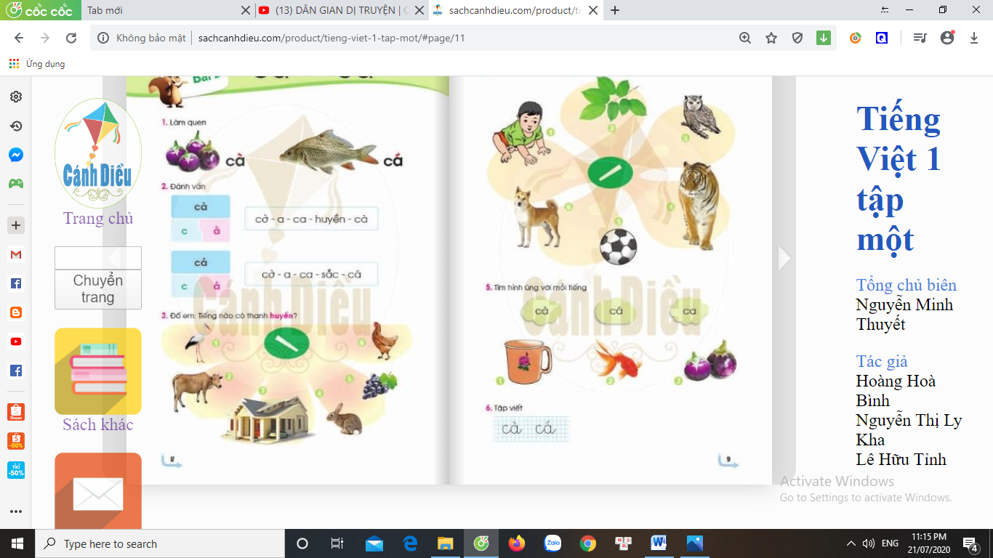 | - HS quan sát
- Đây là quả gì?  - GV viết lên bảng tiếng cà  - GV chỉ tiếng cà | - HS : Đây là quả cà.  - HS nhận biết tiếng cà  - HS đọc cá nhân-tổ-cả lớp: cà
* Phân tích
+ GV che dấu huyền ở tiếng cà rồi hỏi: Ai đọc được tiếng này? | - HS xung phong đọc: ca
- GV chỉ vào chữ cà, nói đây là một tiếng mới. So với tiếng ca thì tiếng này có gì khác?  - Đó là dấu huyền chỉ thanh huyền  - GV đọc : cà  - GV chỉ tiếng cà kết hợp hỏi: Tiếng cà gồm có những âm nào? Thanh nào?  - GV cho HS nhắc lại | - Cos thêm dấu “gạch ngang” trên đầu  - HS cá nhân – cả lớp : cà  - Tiếng cà gồm có âm c và âm a. Âm c đứng trước, âm a đứng sau, dấu huyền đặt trên a.  - HS cả lớp nhắc lại
* Đánh vần.  - Hôm trước, các em đã biết cách đánh vần tiếng ca: cờ-a-ca. Hôm nay, tiếng ca có thêm dấu huyền, ta đánh vần như thế nào?  - Giáo viên hướng dẫn cả lớp vừa nói vừa thể hiện động tác tay:  + Chập hai tay vào nhau để trước mặt, phát âm : cà  + Vừa tách bàn tay trái ra, ngả về bên trái, vừa phát âm: ca  + Vừa tách bàn tay phải ra, ngả về bên phải, vừa phát âm: huyền  + Vừa chập hai bàn tay lại, vừa phát âm: cà.  - GV cùng 1 tổ học sinh đánh vần lại với tốc độ nhanh dần: ca-huyền-cà  - Bây giờ chúng ta gộp bước đánh vần tiếng ca với bước đánh vần tiếng cà làm một cho gọn. | - HS: Ca- huyền- cà  - Quan sát và cùng làm với GV  - HS làm và phát âm cùng GV  - HS làm và phát âm cùng GV  - HS làm và phát âm cùng GV  - HS làm và phát âm cùng GV  - HS làm và phát âm cùng GV theo từng tổ.  - Cá nhân, tổ nối tiếp nhau đánh vần: ca-huyền-cà  - Cả lớp đánh vần: ca-huyền-cà.  - Lắng nghe
- GV giới thiệu mô hình tiếng cà
cà |  | c-a-ca-huyền-cà
C | à

- GV chỉ từng kí hiệu trong mô hình, đánh vần tiếng c-a-ca-huyền-cà | - HS (cá nhân, tổ, cả lớp) : c-a-ca-huyền-cà
* Dạy tiếng cá
- GV đưa tranh con cá lên bảng. | - HS quan sát
- Đây là con gì?  - GV viết lên bảng tiếng cá  - GV chỉ tiếng cá | - HS : Đây là con cá  - HS nhận biết tiếng cá  - HS đọc cá nhân-tổ-cả lớp: cá
* Phân tích
+ GV che dấu huyền ở tiếng cá rồi hỏi: Ai đọc được tiếng này? | - HS xung phong đọc: ca
- GV chỉ vào chữ cá, nói đây là một tiếng mới. So với tiếng ca thì tiếng này có gì khác?  - Đó là dấu sắc chỉ thanh sắc  - GV đọc : cá  - GV chỉ tiếng cà kết hợp hỏi: Tiếng cá gồm có những âm nào? Thanh nào?  - GV cho HS nhắc lại  - GV: Tiếng cá khác tiếng cà ở thanh gì? | - Cos thêm dấu trên đầu  - HS cá nhân – cả lớp : cá  - Tiếng cá gồm có âm c và âm a. Âm c đứng trước, âm a đứng sau, dấu sắc đặt trên a.  - HS cả lớp nhắc lại  - Tiếng cá có thanh sắc, tiếng cà có thanh huyền.
* Đánh vần.  - Hôm trước, các em đã biết cách đánh vần tiếng ca: cờ-a-ca. Hôm nay, tiếng ca có thêm dấu sắc, ta đánh vần như thế nào?  - Giáo viên hướng dẫn cả lớp vừa nói vừa thể hiện động tác tay:  + Chập hai tay vào nhau để trước mặt, phát âm : cá  + Vừa tách bàn tay trái ra, ngả về bên trái, vừa phát âm: ca  + Vừa tách bàn tay phải ra, ngả về bên phải, vừa phát âm: sắc  + Vừa chập hai bàn tay lại, vừa phát âm: cá.  - GV cùng 1 tổ học sinh đánh vần lại với tốc độ nhanh dần: ca-sắc-cá  - Bây giờ chúng ta gộp bước đánh vần tiếng ca với bước đánh vần tiếng cá làm một cho gọn. | - HS: ca- sắc- cá  - Quan sát và cùng làm với GV  - HS làm và phát âm cùng GV  - HS làm và phát âm cùng GV  - HS làm và phát âm cùng GV  - HS làm và phát âm cùng GV  - HS làm và phát âm cùng GV theo từng tổ.  - Cá nhân, tổ nối tiếp nhau đánh vần: ca-sắc-cá  - Cả lớp đánh vần: ca-sắc-cá.  - Lắng nghe
- GV giới thiệu mô hình tiếng cá
cá |  | c-a-ca-sắc-cá
c | á

- GV chỉ từng kí hiệu trong mô hình, đánh vần tiếng c-a-ca-sắc-cá | - HS (cá nhân, tổ, cả lớp) : c-a-ca-sắc-cá
* Củng cố:  - Các em vừa học dấu mới là dấu gì?  - Các em vừa học các tiếng mới là tiếng gì?  - GV chỉ mô hình tiếng cà, cá | - Dấu huyền, dấu sắc  - Tiếng cà, cá  - HS đánh vần, đọc trơn : c-a-ca-huyền-cà, c-a-ca-sắc-cá.
Hoạt động 2: Luyện tập (10 phút)
* Mục tiêu: - Nhìn hình minh họa, phát âm (hoặc được giáo viên hướng dẫn phát âm), tự tìm được tiếng có thanh huyền, thanh sắc.
* Mở rộng vốn từ. (BT3: Đố em: Tiếng nào có thanh huyền?)
a. Xác định yêu cầu.  - GV nêu yêu cầu của bài tập : Các em nhìn vào SGK trang 8 (GV giơ sách mở trang 8 cho HS quan sát) rồi nói to tên các con vật, cây, sự vật có thanh huyền; nói nhỏ tên các con vật, cây, sự vật không có thanh huyền. |  | - Học sinh lắng nghe yêu cầu và mở sách đến trang 8.
b. Nói tên sự vật  - GV chỉ từng hình theo số thứ tự mời học sinh nói tên từng sự vật.  - GV chỉ từng hình theo thứ tự đảo lộn yêu cầu cả lớp nói tên tên từng sự vật. |  | - HS lần lượt nói tên từng con vật: cò, bò, nhà, thỏ, nho, gà  - HS lần lượt nói một vài vòng
d. Báo cáo kết quả.  - GV cho từng cặp học sinh báo cáo kết quả theo nhóm đôi. |  | + HS1 chỉ hình 1- HS2 nói to : cò  + HS1 chỉ hình 2- HS2 nói to: bò  + HS1 chỉ hình 3- HS2 nói to: nhà  + HS1 chỉ hình 4- HS2 nói nhỏ: thỏ  + HS1 chỉ hình 5- HS2 nói nhỏ: nho  + HS1 chỉ hình 6- HS2 nói to: gà
- GV chỉ từng hình theo thứ tự đảo lộn, bất kì, mời học sinh báo cáo kết quả. |  | - HS báo cáo cá nhân
- GV cho HS làm bài vào vở Bài tập  - GV đố học sinh tìm 3 tiếng có thanh huyền(Hỗ trợ HS bằng hình ảnh) |  | - HS cả lớp nối hình với âm tương ứng.  - HS nói (bà, già, xò,...)
* Mở rộng vốn từ. (BT3: Đố em: Tiếng nào có thanh sắc?)
a. Xác định yêu cầu.  - GV nêu yêu cầu của bài tập : Các em nhìn vào SGK trang 9 (GV giơ sách mở trang 9 cho HS quan sát) rồi vừa nói vừa vỗ tay tên các con vật, cây, sự vật có thanh sắc. |  | - Học sinh lắng nghe yêu cầu và mở sách đến trang 9.
b. Nói tên sự vật  - GV chỉ từng hình theo số thứ tự mời học sinh nói tên từng sự vật.  - GV chỉ từng hình theo thứ tự đảo lộn yêu cầu cả lớp nói tên tên từng sự vật. |  | - HS lần lượt nói tên từng con vật: bé, lá, cú, hổ, bóng, chó  - HS lần lượt nói một vài vòng
d. Báo cáo kết quả.  - GV cho từng cặp học sinh báo cáo kết quả theo nhóm đôi. |  | + HS1 chỉ hình 1- HS2 vỗ tay nói : bé  + HS1 chỉ hình 2- HS2 vỗ tay nói: lá  + HS1 chỉ hình 3- HS2 vỗ tay nói: cú  + HS1 chỉ hình 4- HS2 không vỗ tay nói: hổ  + HS1 chỉ hình 5- HS2 vỗ tay nói: bóng  + HS1 chỉ hình 6- HS2 vỗ tay nói: chó
- GV chỉ từng hình theo thứ tự đảo lộn, bất kì, mời học sinh báo cáo kết quả. |  | - HS báo cáo cá nhân
- GV cho HS làm bài vào vở Bài tập  - GV đố học sinh tìm 3 tiếng có thanh sắc(Hỗ trợ HS bằng hình ảnh) |  | - HS cả lớp nối hình với âm tương ứng.  - HS nói (cháo, đá, táo,...)
* Ghép chữ.
- GV nêu yêu cầu của bài tập: Tìm chữ và dấu trong bộ chữ, ghép 2 tiếng mới học: cà, cá |  | - 3-4 HS nhắc lại
- GV cho HS làm bài cá nhân  - GV yêu cầu HS giơ bảng cài- GV kiểm tra |  | - HS lần lượt ghép tiếng cà, tiếng cá/.  - HS giơ bảng sau mỗi lần cài
- GV nhận xét.
3. Hoạt động nối tiếp: (2 phút)  - GV nhận xét, đánh giá tiết học, khen ngợi, biểu dương HS.  - Về nhà đọc lại bài tập đọc cùng người thân, xem trước bài kể chuyện : Hai con dê  - GV khuyến khích HS tập viết chữ cà, cá trên bảng con |  | - Lắng nghe

Ngày soạn: 07/9/2020
Ngày dạy : 10/9/2020
Môn: Học vần
Tiết: 9
Bài 2 : cà cá (tt)
I. MỤC TIÊU:
1. Phát triển các năng lực đặc thù – năng lực ngôn ngữ:
- Nhận biết thanh huyền và dấu huyền, thanh sắc và dấu sắc.
- Biết đánh vần tiếng có mô hình “âm đầu + âm chính + thanh”: cà, cá
- Nhìn hình minh họa, phát âm (hoặc được giáo viên hướng dẫn phát âm), tự tìm được tiếng có thanh huyền, thanh sắc.
- Viết đúng các tiếng cà, cá (trên bảng con)
2. Góp phần phát triển các năng lực chung và phẩm chất:
- Khơi gợi tình yêu thiên nhiên, động vật.
- Khơi gợi óc tìm tòi, vận dụng những điều đã học vào thực tế.
II. ĐỒ DÙNG DẠY HOC:
- Máy chiếu để minh họa từ khóa, từ trong bài tập hoặc tranh ảnh, mẫu vật, vật thật.
- Bảng cài, bộ thẻ chữ để HS làm BT 5
- Bảng con, phấn (bút dạ) để HS làm BT6 (tập viết)
- Vở Bài tập Tiếng Việt .
III. CÁC HOẠT ĐỘNG DẠY VÀ HỌC:
TIẾT 2
Hoạt động của giáo viên | Hoạt động của học sinh
1. Khởi động (1 phút)
- Ổn định | - Hát
2. Các hoạt động chủ yếu. (37 phút)
* Tìm hình ứng với mỗi tiếng(Bài tập 5)
a. Xác định yêu cầu.  - GV nêu yêu cầu của bài tập : GV đưa lên bảng hình minh họa bài 5 và 3 thẻ chữ sắp xếp theo thứ tự bất kì.  - GV gọi 1 HS đọc  - Bài yêu cầu chúng ta gắn các thẻ chữ cà, cá, ca dưới mỗi hình tương ứng (ở trên bảng) hoặc nối hình với chữ tương ứng (vở BT). | - Học sinh theo dõi.  - HS đọc : cà, cá, ca  - Theo dõi
b. Thực hiện yêu cầu.  - GV chỉ từng thẻ chữ, mời HS đọc  - GV chỉ từng chữ theo thứ tự đảo lộn yêu cầu cả lớp đọc.  - GV cho HS làm bài vào vở BT | - HS (cá nhân, tổ, lớp) đọc: cà, cá, ca  - HS cả lớp đọc  - Làm bài cá nhân
d. Báo cáo kết quả.  - GV gắn lên bảng lớp 2 bộ thẻ chữ và hình ảnh;  - Mời 2 HS lên bảng thi gắn nhanh chữ với hình.  - GV cho cả lớp đọc lại kết quả | - HS quan sát và lắng nghe cách làm.  - 2 HS lên thi gắn chữ với hình  + HS chỉ từng chữ, nói kết quả:  Hình 1-ca; Hình 2-cá; Hình 3-cà.  - HS đọc 2 lần
* Tập viết (Bảng con – BT 6)
- Cho HS đọc các chữ mẫu cần viết trong bài tập 6 | - HS đọc (cá nhân-tập thể) : cà, cá
a. Chuẩn bị.
- Yêu cầu HS lấy bảng con. GV hướng dẫn học sinh cách lấy bảng, cách đặt bảng con lên bàn, cách cầm phấn khoảng cách mắt đến bảng (25-30cm), cách giơ bảng, lau bảng nhẹ nhàng bằng khăn ẩm để tránh bụi. | - HS lấy bảng, đặt bảng, lấy phấn theo yc của GV
b. Làm mẫu.
- GV viết bảng : cà, cá  - GV vừa viết mẫu vừa hướng dẫn cách viết: | - HS cả lớp đọc  - HS đọc
+ Dấu huyền: Nét xiên trái ngắn. Dấu sắc: viết nét xiên phải ngắn. Độ nghiêng của các dấu vừa phải; vị trí hai dấu đề nằm trong khoảng cách giữa ĐK 3 và ĐK 4. | + Theo dõi viết mẫu
+ Tiếng cà : Viết chữ c (nét cong trái, cao 2 li); sau đó viết chữ a (2 li); đánh dấu huyền (nét xiên trái ngắn) trên chữ a. Chú ý nét nối giữa chữ c và a.
+ Tiếng cá: viết chữ c trước chữ a sau, dấu sắc (nét xiên phải ngắn) trên chữ a. Chú ý nối giữa chữ c với chữ a. | - HS theo dõi
* Thực hành viết  - Cho HS viết trên khoảng không  - Cho học sinh viết cà, cá | - HS viết chữ cà, cá lên khoảng không trước mặt bằng ngón tay trỏ.  - HS viết bài cá nhân trên bảng chữ cà, cá từ 2-3 lần.
d. Báo cáo kết quả  - GV yêu cầu HS giơ bảng con  - GV nhận xét | - HS giơ bảng theo hiệu lệnh.  - 3-4 HS viết đúng đẹp giới thiệu bài trước lớp  - HS khác nhận xét
3. Hoạt động nối tiếp: (2 phút)  - GV nhận xét, đánh giá tiết học, khen ngợi, biểu dương HS.  - Về nhà đọc lại bài tập đọc cùng người thân, xem trước bài kể chuyện : Hai con dê  - GV khuyến khích HS tập viết chữ cà, cá trên bảng con | - Lắng nghe

Ngày soạn: 07/9/2020
Ngày dạy : 10/9/2020
Môn: Hoạt động trải nghiệm
Tiết: 2
TRƯỜNG TIỂU HỌC CỦA EM
I. MỤC TIÊU:
- Làm quen với trường học mới – trường tiểu học.
- Bước đầu biết được khung cảnh sư phạm của nhà trường, các hoạt động diễn ra ở nhà trường.
- Vui vẻ phấn khởi, có hứng thú với các hoạt động tập thể ở môi trường học mới.
II. ĐỒ DÙNG DẠY HỌC:
- Những hình ảnh có ý nghĩa truyền thống của nhà trường.
- Các dụng cụ phục vụ trò chơi
III. CÁC HOẠT ĐỘNG DẠY VÀ HỌC:
Hoạt động của giáo viên | Hoạt động của học sinh
1. Khởi động (3 phút)
- Ổn định: | - Hát
- Giới thiệu bài
+ Giáo viên viết lên bảng lớp tên bài và giới thiệu: Hôm nay, chúng ta sẽ tìm hiểu và làm quen với quang cảnh và các hoạt động của nhà trường tiểu học. | - Lắng nghe
2. Các hoạt động chủ yếu. (35 phút)
*Mục tiêu:
- Làm quen với trường học mới – trường tiểu học.
- Bước đầu biết được khung cảnh sư phạm của nhà trường, các hoạt động diễn ra ở nhà trường.
Hoạt động 1. Tham quan trường học
(20 phút)
* Quan sát tranh  - GV cho HS quan sát tranh  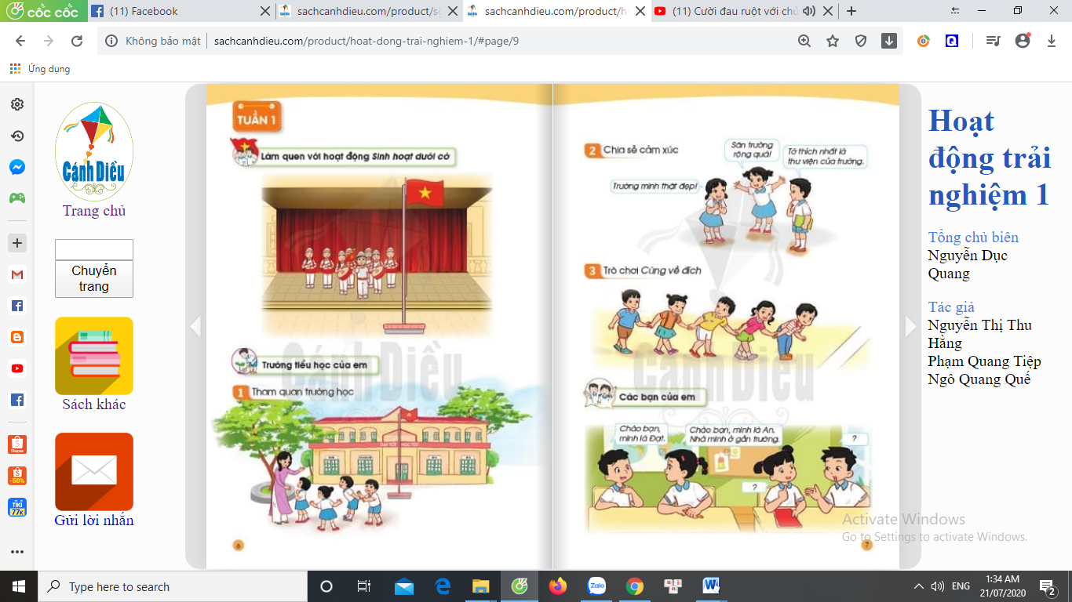  - Bức tranh có đẹp không? Em thấy những gì trong bức tranh này?  - Em thích những gì trong bức tranh? | - HS quan sát  - HS quan sát và trình bày những gì quan sát được.  - HS trình bày
* Tham quan trường học
- GV cho HS tập hợp dưới sân trường | - HS tập hợp thành 3 hàng dọc
- GV đưa ra các quy định khi học sinh đi tham quan:  + Giữ trật tự, đi theo hàng.  + Lắng nghe hướng dẫn và giới thiệu của cô giáo.  + Quan sát những nơi đi qua.  - GV hướng dẫn học sinh quan sát khi đi tham quan:  + Em thấy quang cảnh trường có đẹp không?  + Em thấy ở trường có những phòng nào? Phòng ấy để làm gì?  + Em thích nơi nào ở trường mình nhất?  + Trường tiểu học mới của em có gì khác với trường mẫu giáo mà em đã học. | - Lắng nghe giáo viên
- GV đưa học sinh đi tham quan trường. | - HS tham quan theo hướng dẫn của GV.
- GV cho HS trở về nơi tập hợp ban đầu.
*GV kết luận. | - Theo dõi, lắng nghe
3. Hoạt động luyện tập và vận dụng. (15 phút)
Mục tiêu:
- Giúp HS vui vẻ phấn khởi, có hứng thú với các hoạt động tập thể ở môi trường học mới.
Hoạt động 2. Chia sẻ cảm xúc
- GV cho HS làm việc theo nhóm đôi.  - GV Y/C các thành viên trong nhóm chia sẻ những điềm.  - GV cho các nhóm lên chia sẻ trước lớp.  - GV cùng HS nhận xét về cảm nhận và cảm xúc của các bạn | - Làm việc theo nhóm  - HS trình bày những cảm nhận của cá nhân các em với bạn trong nhóm.  - Đại diện các nhóm lần lượt lên chia sẻ trước lớp.  - HS nhận xét nhóm bạn
* Kết luận:  Qua hoạt động này chúng ta biết cách làm việc tập thể hoặc làm việc theo nhóm trong các hoạt động chung của cả lớp. Chúng ta biết cách chia sẻ những cảm xúc của mình. | - Lắng nghe, ghi nhớ
Hoạt động 3. Trò chơi : Cùng về đích.
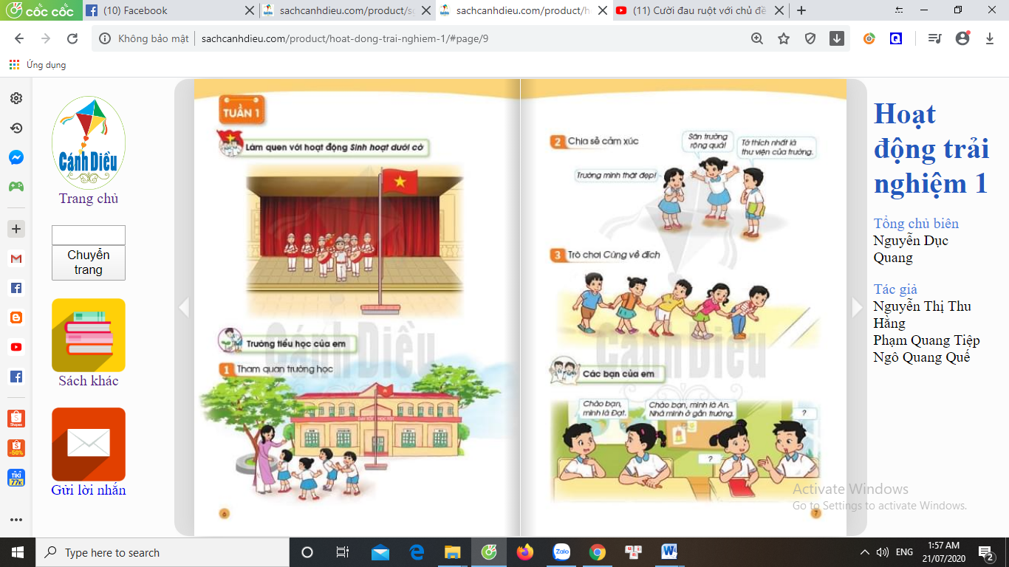
- GV giới thiệu trò chơi, phổ biến luật chơi: | - Theo dõi
Mỗi đội chơi cần 5 người chơi xếp thành hàng dọc, nắm tay nhau. Các đội đứng vào vị trí xuất phát. Khi nghe hiệu lệnh “ Xuất phát” , các đội bắt đầu di chuyển. Đội nào về đích trước mà không bị bạn nào tuột tay thì đội đó thắng cuộc.  - GV cho HS chơi thử.  - GV cho các đội chơi trong thời gian 15 phút. | - Lớp chia thành các đội 5 người.  - Chơi thử 1 lần
3. Hoạt động nối tiếp: (2 phút)  - GV nhận xét, đánh giá tiết học, khen ngợi, biểu dương HS.  - Về nhà chia sẻ với người thân về cảnh quan và cảm nhận của mình về trường tiểu học của chúng ta. | - Lắng nghe

Ngày soạn: 08/9/2020
Ngày dạy : 11/9/2020
Môn: Toán
Tiết: 3
BÀI: CÁC SỐ 1, 2, 3
I. MỤC TIÊU:
-Biết cách đếm các nhóm đồ vật có số lượng đến 3. Thông qua đó, HS nhận biết được số lượng , hình thành biểu tượng về các số 1, 2, 3.
- Đọc, viết được các số 1, 2, 3.
- Lập được các nhóm đồ vật có số lượng 1, 2, 3.
- Học sinh tích cực, hứng thú, chăm chỉ. Thực hiện các yêu cầu của giáo viên nêu ra.
- Học sinh phát triển năng lực giải quyết vấn đề toán học, năng lực tư duy và lập luận toán học thông qua hoạt động quan sát tranh, đếm số lượng, nêu số tương ứng….
-Học sinh phát triển năng lực giao tiếp toán học thông qua việc đếm, sử dụng các số để biểu thị số lượng, trao đổi với bạn về số lượng của sự vật trong tranh.
II. ĐỒ DÙNG DẠY HỌC:
1. Giáo viên:
- Tranh tình huống
- Một số chấm tròn, thẻ số 1, 2, 3 (trong bộ đồ dùng toán học)
- Một số đồ dùng quen thuộc với học sinh : 1 bút chì, 3 que tính, 2 quyển vở,…
2. Học sinh:
- Vở, SGK
III. CÁC HOẠT ĐỘNG DẠY VÀ HỌC:
Hoạt động của giáo viên | Hoạt động của học sinh
A. Hoạt động khởi động. (3 phút)
- GV cho HS quan sát tranh khởi động trang 10 SGK và làm việc nhóm đôi về số lượng các sự vật trong tranh.  - GV theo dõi, giúp đỡ học sinh  - GV gọi một vài cặp lên chia sẻ trước lớp  - Giáo viên nhận xét chung | - HS làm việc nhóm đôi: cùng quan sát và chia sẻ trong nhóm :  + 1 con mèo  + 2 con chim  + 3 bông hoa  - Các nhóm lần lượt lên chia sẻ
B. Hoạt động hình thành kiến thức.
(10 phút)
1. Hình thành các số 1, 2, 3  * Quan sát  - GV yêu cầu HS đếm số con vật và số chấm tròn ở dòng thứ nhất của khung kiến thức. | - HS đếm số con mèo và số chấm tròn
- Có mấy con mèo? Mấy chấm tròn?  - Vậy ta có số mấy?  - GV giới thiệu số 1 | - Có 1 con mèo, 1 chấm tròn  - Ta có số 1.  - HS quan sát, một vài học sinh nhắc lại
- Có mấy con chim? Mấy chấm tròn?  - Vậy ta có số mấy?  - GV giới thiệu số 2 | - Có 2 con chim, 2 chấm tròn  - Ta có số 2.  - HS quan sát, một vài học sinh nhắc lại
- Có mấy bông hoa? Mấy chấm tròn?  - Vậy ta có số mấy?  - GV giới thiệu số 3 | - Có 3 bông hoa, 3 chấm tròn  - Ta có số 3.  - HS quan sát, một vài học sinh nhắc lại
* Nhận biết số 1, 2, 3
- GV yêu cầu học sinh lấy ra 1 que tính rồi đếm số que tính lấy ra. | - HS làm việc cá nhân lấy 1 que tính rồi đếm : 1
- GV yêu cầu học sinh lấy ra 2 que tính rồi đếm số que tính lấy ra. | - HS làm việc cá nhân lấy 2 que tính rồi đếm : 1, 2
- GV yêu cầu học sinh lấy ra 3 que tính rồi đếm số que tính lấy ra. | - HS làm việc cá nhân lấy 3 que tính rồi đếm : 1, 2, 3
- Giáo viên vỗ tay 2 cái yêu cầu học sinh lấy thẻ có ghi số tương ứng với tiếng vỗ tay | - HS làm việc cá nhân : nghe tiếng vỗ tay lấy thẻ có ghi số 2
- Giáo viên vỗ tay 1 cái yêu cầu học sinh lấy thẻ có ghi số tương ứng với tiếng vỗ tay | - HS làm việc cá nhân : nghe tiếng vỗ tay lấy thẻ có ghi số 1
- Giáo viên vỗ tay 3 cái yêu cầu học sinh lấy thẻ có ghi số tương ứng với tiếng vỗ tay | - HS làm việc cá nhân : nghe tiếng vỗ tay lấy thẻ có ghi số 3
2. Viết các số 1, 2, 3
* Viết số 1  - GV viết mẫu kết hợp hướng dẫn học sinh viết :  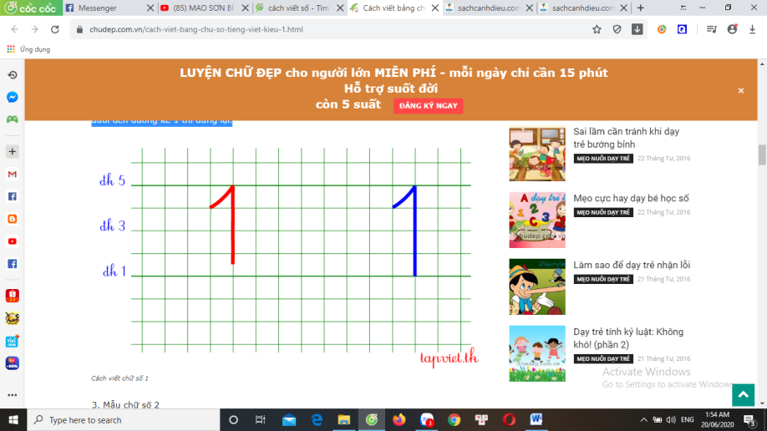  + Số 1 cao 4 li. Gồm 2 nét : nét 1 là thẳng xiên và nét 2 là thẳng đứng.  + Cách viết:  Nét 1: Đặt bút trên đường kẻ 4, viết nét thẳng xiên đến đường kẻ 5 thì dừng lại.  Nét 2: Từ điểm dừng bút của nét 1, chuyển hướng bút viết nét thẳng đứng xuống phía dưới đến đường kẻ 1 thì dừng lại.  - GV cho học sinh viết bảng con | - Học sinh theo dõi và quan sát  - Viết theo hướng dẫn  - HS tập viết số 1
* Viết số 2  - GV viết mẫu kết hợp hướng dẫn học sinh viết :  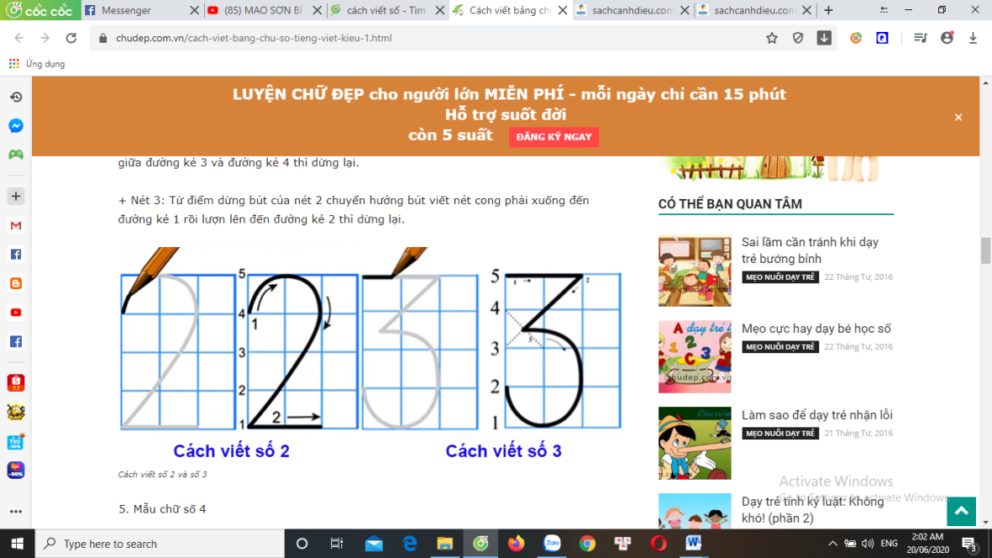  + Số 2 cao 4 li. Gồm 2 nét : Nét 1 là kết hợp của hai nét cơ bản: cong trên và thẳng xiên. Nét 2 là thẳng ngang  + Cách viết:  Nét 1: Đặt bút trên đường kẻ 4, viết nét cong trên nối với nét thẳng xiên ( từ trên xuống dưới, từ phải sang trái) đến đường kẻ 1 thì dừng lại.  Nét 2: Từ điểm dừng bút của nét 1, chuyển hướng bút viết nét thẳng ngang (trùng đường kẻ 1) bằng độ rộng của nét cong trên.  - GV cho học sinh viết bảng con | - Học sinh theo dõi và quan sát  - Viết theo hướng dẫn  - HS tập viết số 2
* Viết số 3  - GV viết mẫu kết hợp hướng dẫn học sinh viết :  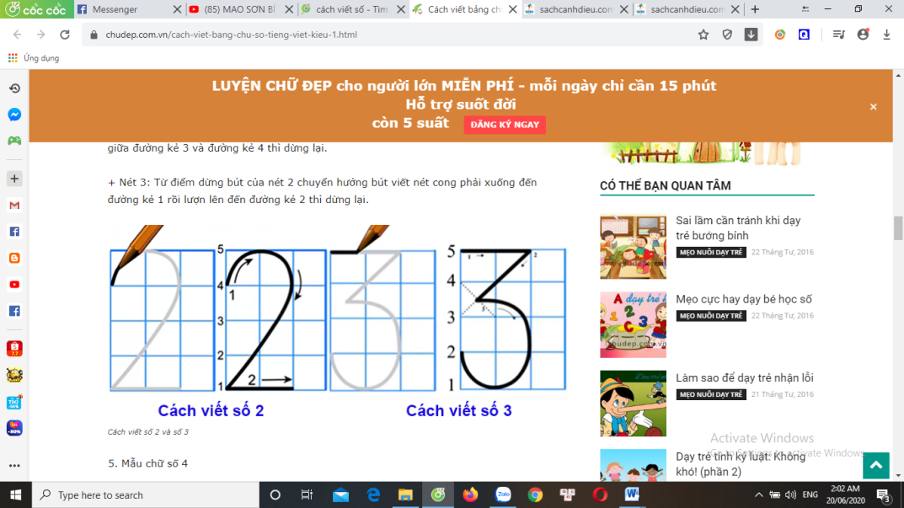  + Số 2 cao 4 li. Gồm 3 nét : 3 nét. Nét 1 là thẳng ngang, nét 2: thẳng xiên và nét 3: cong phải  + Cách viết:  + Nét 1: Đặt bút trên đường kẻ 5, viết nét thẳng ngang (trùng đường kẻ 5) bằng một nửa chiều cao thì dừng lại.  + Nét 2: Từ điểm dừng bút của nét 1, chuyển hướng bút viết nét thẳng xiên đển khoảng giữa đường kẻ 3 và đường kẻ 4 thì dừng lại.  + Nét 3: Từ điểm dừng bút của nét 2 chuyển hướng bút viết nét cong phải xuống đến đường kẻ 1 rồi lượn lên đến đường kẻ 2 thì dừng lại.  - GV cho học sinh viết bảng con | - Học sinh theo dõi và quan sát  - Viết theo hướng dẫn  - HS tập viết số 3
- GV cho học sinh viết các số 1, 2, 3  * GV đưa ra một số trường hợp viết sai, viết ngược để nhắc nhở học sinh tránh những lỗi sai đó. | - HS viết cá nhân  - HS lắng nghe
C. Hoạt động thực hành luyện tập.
(15 phút)
Bài 1. Số ?
- GV nêu yêu cầu bài tập  - GV cho học sinh làm việc cá nhân  - GV cho học sinh làm việc nhóm đôi trao đổi với bạn về số lượng.  - GV theo dõi, giúp đỡ các nhóm | - 2-3 học sinh nhắc lại yêu cầu bài  - HS đếm số lượng các con vật có trong bài rồi đọc số tương ứng.  - HS thay nhau chỉ vào từng hình nói :  + Hai con mèo. Đặt thẻ số 2  + Một con chó. Đặt thẻ số 1  + Ba con lợn. Đặt thẻ số 3
Bài 2. Lấy hình phù hợp (theo mẫu)
- GV hướng dẫn HS làm mẫu  + Quan sát hình đầu tiên có mấy chấm tròn?  + 1 chấm tròn ghi số mấy?  - GV cho học sinh làm phần còn lại qua các thao tác:  + Đọc số ghi dưới mỗi hình, xác định số lượng chấm tròn cần lấy cho đúng với yêu cầu của bài.  + Lấy số chấm tròn cho đủ số lượng, đếm kiểm tra lại  + Chia sẻ sản phẩm với bạn, nói cho bạn nghe kết quả. | + Có 1 chấm tròn  + Ghi số 1  - HS làm các phần còn lại theo hướng dẫn của giáo viên
Bài 3. Số ?
- GV nêu yêu cầu bài tập  - GV cho học sinh làm bài cá nhân  - GV tổ chức cho học sinh thi đếm 1-3 và 3-1  - GV cùng HS nhận xét tuyên dương | - 2-3 học sinh nhắc lại yêu cầu  - HS đếm các khối lập phương rồi đọc số tương ứng.  - HS thi đếm từ 1 đến 3 và đếm từ 3 đến 1
D. Hoạt động vận dụng (10 phút)
Bài 4. Số ?
- GV nêu yêu cầu bài tập  - GV cho học sinh làm việc nhóm đôi  - GV cho các nhóm lên chia sẻ trước lớp  - GV cùng học sinh nhận xét | - 2-3 học sinh nhắc lại yêu cầu  - HS quan sát tranh suy nghĩ, nói cho bạn nghe số lượng của quyển sách, cái kéo, bút chì, tẩy có trong hình.  - Các nhóm lần lượt lên chia sẻ  + Có 3 quyển sách  + Có 2 cái kéo  + Có 3 bút chì  + Có 1 cục tẩy
E. Hoạt động nối tiếp ( 2 phút)
- Bài học hôm nay chúng ta biết thêm được điều gì?  - Từ ngữ toán học nào em cần chú ý.  - Về nhà luyện tập viết các số 1,2,3.  - Xem trước bài tiếp theo  - Nhận xét tiết học. Tuyên dương | -HS trả lời  - Lắng nghe

Ngày soạn: 08/9/2020
Ngày dạy : 11/9/2020
Môn: Tập viết
Tiết: 2
Bài 2: cà cá
I. MỤC TIÊU:
1. Phát triển các năng lực đặc thù – năng lực ngôn ngữ:
- Tô, viết đúng các tiếng cà, cá – chữ thường cỡ vừa đúng kiểu đều nét; viết đúng dấu sắc, dấu huyền, đặt dấu đúng vị trí, đưa bút đúng quy trình viết, dãn đúng khoảng cách giữa các con chữ theo mẫu chữ trong vở Luyện viết 1, tập một.
2. Góp phần phát triển các năng lực chung và phẩm chất:
- Khơi gợi óc tìm tòi, vận dụng những điều đã học vào thực tế.
II. ĐỒ DÙNG DẠY HỌC:
- Máy chiếu để minh họa từ khóa, từ trong bài
- Bảng con, phấn, bút dạ để học sinh làm bài tập 6 (tập viết).
III. CÁC HOẠT ĐỘNG DẠY VÀ HỌC:
- Hoạt động của giáo viên | Hoạt động của học sinh
1. Khởi động (3 phút)
- Ổn định | - Hát
- Kiểm tra bài cũ
+ GV gọi học đọc các chữ đã học ở bài 2 | - 2 HS đọc
+ GV cho học sinh nhận xét bài đọc
- Giới thiệu bài:
+ Giáo viên viết lên bảng lớp tên bài và giới thiệu: Hôm nay các em sẽ tập tô và tập viết các chữ c, a các tiếng ca, cà, cá. | - Lắng nghe
2. Các hoạt động chủ yếu. (35 phút)
Hoạt động 1 . Khám phá (15 phút)
Mục tiêu: Tô, viết đúng các chữ c, a các tiếng ca, cà, cá – chữ thường cỡ vừa đúng kiểu đều nét, đưa bút đúng quy trình viết, dãn đúng khoảng cách giữa các con chữ theo mẫu.
- GV treo bảng phụ các chữ, tiếng cần viết.  - GV yêu cầu học sinh đọc  - GV nhận xét | - HS quan sát  - HS đọc (Tập thể-nhóm-cá nhân) các chữ, tiếng và số.
- Gọi học sinh đọc c, a, ca, cà, cá | - 2 HS đọc
- Yêu cầu học sinh nói cách viết tiếng c, a, ca, cà, cá | - 2 HS nói cách viết  + Tiếng ca : chữ c (cao 2 li) viết trước, chữ a (cao 2 li)viết sau.  + Tiếng cà : chữ c (cao 2 li) viết trước, chữ a (cao 2 li)viết sau, thêm dấu huyền trên a.  + Tiếng cá : chữ c (cao 2 li) viết trước, chữ a (cao 2 li)viết sau, thêm dấu sắc trên a.
- GV vừa viết mẫu lần lượt từng tiếng, vừa nói lại quy trình viết.  * Chú ý cho HS nối nét giữa c và a. | - Theo dõi, nhắc lại
Hoạt động 2: luyện tập (20 phút)
- Cho HS mở vở Luyện viết 1, tập 1 | - HS mở vở theo hướng dẫn
- Hướng dẫn HS ngồi đúng tư thế, cầm bút đúng. | - HS theo dõi làm theo hướng dẫn của giáo viên.
- GV cho HS tập tô, tập viết các chữ c, a, ca, cà, cá | - HS viết bài cá nhân
- GV theo dõi, giúp đỡ, hỗ trợ HS yếu. Khuyến khích HS khá, giỏi viết hoàn thành phần Luyện tập thêm.  - GV chấm 1 số bài của HS  - GV nhận xét, chữa bài, tuyên dương bạn viết đẹp. | - HS theo dõi
3. Hoạt động nối tiếp (2 phút):  - Về nhà cùng người thân viết lại các chữ hôm nay vừa viết, xem trước bài 3  - GV nhận xét, đánh giá tiết học, khen ngợi, biểu dương HS. | - Lắng nghe

Ngày soạn: 08/9/2020
Ngày dạy : 11/9/2020
Môn: Kể chuyện
Tiết: 1

BÀI 3: KỂ CHUYỆN
Hai con dê
I. MỤC TIÊU:
1. Phát triển các năng lực đặc thù
1.1. Phát triển năng lực ngôn ngữ.
- Nghe hiểu và nhớ câu chuyện.
- Nhìn tranh, nghe GV hỏi, trả lời được từng câu hỏi dưới tranh.
- Nhìn tranh ( không cần GV hỏi), có thể tự kể từng đoạn của câu chuyện.
1.2. Phát triển năng lực văn học.
- Nhận biết và đánh giá được tính cách hai nhân vật dê đen và dê trắng.
- Hiểu lời khuyện của câu chuyện : Phải biết nhường nhịn nhau, tranh giành, đánh nhau thì sẽ có kết quả đáng buồn.
2. Góp phần phát triển các năng lực chung và phẩm chất:
- Chăm chú lắng nghe, trả lời câu hỏi một cách tự tin.
- Biết vận dụng lời khuyên của câu chuyện vào đời sống.
II. ĐỒ DÙNG DẠY HỌC:
- Máy chiếu để chiếu tranh minh họa chuyện.
III. CÁC HOẠT ĐỘNG DẠY VÀ HỌC:
Hoạt động của giáo viên | Hoạt động của học sinh
1. Khởi động (3 phút)
- Ổn định | - Hát
- Giới thiệu bài:
+ Giáo viên viết lên bảng lớp tên bài và giới thiệu: Hôm nay các em sẽ được nghe kể câu chuyện : Hai con dê. | - Lắng nghe
2. Các hoạt động chủ yếu. (35 phút)
Hoạt động 1. Khám phá (15 phút)
Mục tiêu: Nghe hiểu và nhớ câu chuyện. Nghe GV hỏi, trả lời được từng câu hỏi dưới tranh.
1. Chia sẻ và giới thiệu câu chuyện (5 phút)
1.1. Quan sát và phỏng đoán
- GV chiếu lên bảng 6 tranh minh họa.  - GV giới thiệu tên truyện: Hai con dê  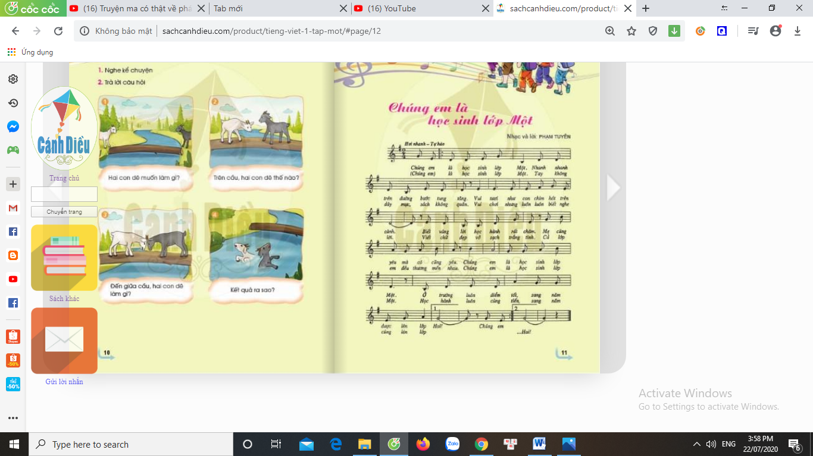 | - HS quan sát  - HS lắng nghe
- Các em xem tranh và nói tên các con vật trong tranh.  - GV hãy thử đoán nội dung truyện.  - GV HD HS : Để đoán đúng các em xem tranh1, 3, Hai con dê làm gì? Ở tranh 4 thì hai con dê bị sao? | - HS quan sát chia sẻ theo cặp  - HS đoán ND : Hai con dê muốn qua cầu/Hai con dê rơi xuống suối.
1.2. Giới thiệu truyện.
- GV giới thiệu : Hôm nay, các em sẽ được nghe kể câu chuyện về hai con dê (dê đen và dê trắng) khi chúng cùng muốn đi qua 1 chiếc cầu hẹp bắc ngang dòng suối nhỏ. Điều gì đã xảy ra với chúng? Các em hãy lắng nghe câu chuyện.  - GV bật đoạn clip kể chuyện Hai con dê trong phần học liệu | - HS lắng nghe giới thiệu  - HS lắng nghe
- GV kể từng đoạn với giọng diễn cảm: đoạn 1 kể với giọng khoan thai. Đoạn 2, 3 giọng kể thể hiện sự căng thẳng. Đoạn 4: thể hiện sự đáng tiếc vì một kết thúc không tốt đẹp. Lời khuyên kể với giọng thấm thía.  + GV kể lần 1: kể không chỉ tranh  + GV kể lần 2: Vừa chỉ tranh vừa kể thật chậm.  + GV kể lần 3: Vừa chỉ tranh vừa kể thật chậm, khắc sâu ND câu chuyện. | + HS lắng nghe GV kể  + HS lắng nghe và quan sát tranh  + HS lắng nghe và quan sát tranh
Nội dung câu chuyện:
1. Có hai con dê cùng muốn đi qua một chiếc cầu hẹp, bắc ngang một dòng suối nhỏ. Dê đen đi từ đằng này lại. Dê trắng đi từ đằng kia sang.
2. Cả hai con đều tranh sang trước. Không con nào chịu nhường con nào.
3. Đến giữa cầu, chúng cãi nhau, rồi húc nhau.
4. Cả hai cùng lăn tòm xuống nước.
Thế là, chỉ vì không biết nhường nhau mà cả hai con dê vừa ngã đau, vừa không qua được suối.
Hoạt động 2. Luyện tập (20 phút)
2.1. Trả lời câu hỏi theo tranh.
+ GV chỉ tranh 1, hỏi: Hai con dê muốn làm gì?  + GV chỉ tranh 2, hỏi: Trên cầu, hai con dê thế nào? Chúng có ngường nhau không?  + GV chỉ tranh 3, hỏi: Đến giữa cầu, hai con dê làm gì?  + GV chỉ tranh 4, hỏi: Kết quả ra sao?  - GV nhận xét hướng dẫn học sinh khi trả lời câu hỏi: cần nói to, rõ, nhìn vào người nghe, nói đủ ý.  - GV kết luận: Thế là, chỉ vì không biết nhường nhịn nhau mà điều tai hại đã xảy ra: cả hai con dê vừa ngã đau, vừa không qua được suối. |  | + 2 HS nối tiếp nhau trả lời: Hai con dê cùng muốn qua một chiếc cầu hẹp, bắc ngang một dòng suối nhỏ  + 2 HS nối tiếp nhau trả lời: Hai con dê đều tranh sang trước. Không con nào chịu nhường con nào.  + 2 HS nối tiếp nhau trả lời: Đến giữa cầu, hai con dê cãi nhau rồi húc nhau.  +2 HS nối tiếp nhau trả lời: Cả hai cùng lăn tòm xuống sông.
- GV chỉ tranh 1, 2 cho học sinh trả lời các câu hỏi theo 2 tranh (Nội dung như trên).  - Tiếp tục cho HS trả lời câu hỏi với các cặp tranh còn lại.  - GV cho HS trả lời cả 4 câu hỏi theo 4 tranh. |  | - HS trả lời  - HS trả lời  - 1 HS trả lời câu hỏi ở cả 4 tranh.
2.2. Kể chuyện theo tranh.
* GV yêu cầu mỗi HS chọn 2 tranh và tự kể chuyện theo 2 tranh đó.  - GV gọi HS lên kể trước lớp.  - GV cùng HS nhận xét bạn kể |  | * HS tự chọn 2 tranh và tập kể theo tranh.  - HS xung phong lên kể cặp tranh mình đã chọn.
* Trò chơi : Ô cửa sổ.  - GV chiểu lên bảng các ô cửa sổ (4 ô cửa sổ)  - GV mở cửa sổ để hiện ra hình minh họa đoạn chuyện.  - GV cho HS chơi trò chơi trong thời gian 5-7 phút.  - GV mở cả 4 tranh yêu cầu HS kể lại toàn bộ câu chuyện. |  | - HS theo dõi và chọn ô cửa sổ mình thích.  - HS nhìn hình minh họa và kể lại chuyện.  - HS xung phong kể
* GV cất tranh mời HS kể lại câu chuyện. |  | * HS xung phong lên kể chuyện
2.3. Tìm hiểu ý nghĩa câu chuyện
- Câu chuyện khuyên chúng ta điều gì? |  | - Câu chuyện khuyên chúng ta phải biết nhường nhịn nhau.
* GV kết luận: Câu chuyện khuyên chúng ta phải biết nhường nhịn nhau. Biết nhường nhịn thì cuộc sống sẽ trở nên tốt đẹp hơn. |  | * HS lắng nghe.
- GV cùng cả lớp bình chọn bạn kể chuyện hay.
3. Hoạt động nối tiếp: (2 phút)  - Tuyên dương những HS kể chuyện hay  - Về nhà kể lại cho người thân nghe câu chuyện và ý nghĩa của câu chuyện.  - Xem trước tranh minh họa, chuẩn bị cho tiết kể chuyện Chồn con đi học. |  | HS chú ý lắng nghe

Ngày soạn: 08/9/2020
Ngày dạy : 11/9/2020
Môn: Hoạt động trải nghiệm
Tiết: 3
CÁC BẠN CỦA EM
I. MỤC TIÊU:
- Học sinh bước đầu giới thiệu bản thân và làm quen với 1 số bạn trong lớp
II. ĐỒ DÙNG DẠY HỌC:
- Kết quả học tập, rèn luyện của cả lớp trong tuần
III. CÁC HOẠT ĐỘNG DẠY VÀ HỌC:
Hoạt động của giáo viên | Hoạt động của học sinh
1.Ổn định: Hát ( 3 phút)  2. Các bước sinh hoạt: (30 phút)  2.1. Nhận xét trong tuần 1 (10 phút)  - GV yêu cầu các trưởng ban báo cáo:  +Đi học chuyên cần:  + Tác phong , đồng phục .  + Chuẩn bị bài,đồ dùng học tập  + Vệ sinh.  + GV nhận xét qua 1 tuần học:  * Tuyên dương:  - GV tuyên dương cá nhân và tập thể có thành tích.  * Nhắc nhở:  - GV nhắc nhở những tồn tại hạn chế của lớp trong tuần.  2.2.Phương hướng tuần 2 (10 phút)  - Thực hiện dạy tuần 2, GV bám sát kế hoạch chủ nhiệm thực hiện.  - Tiếp tục thực hiện nội quy HS, thực hiện ATGT, ATVSTP.  - Thực hiện tốt các phong trào lớp, trường, triển khai chủ điểm mới.  2.3. Bạn của em. (10 phút)  - Tổ chức cho HS từng bàn giới thiệu và làm quen với nhau.  - GV cho các nhóm lên chia sẻ, giới thiệu.  - GV nhận xét và tổng kết chung.  - Nhắc nhở HS nghỉ ngơi chuẩn hị cho tuần tiếp theo. | - Các trưởng ban, phó ban, phụ trách các hoạt động của ban mình tổng hợp kết quả theo dõi trong tuần.  + Trưởng ban nề nếp báo cáo kết quả theo dõi  + Trưởng ban học tập báo cáo kết quả theo dõi  + Trưởng văn nghệ báo cáo kết quả theo dõi  + Trưởng ban vệ sinh báo cáo kết quả theo dõi  - Lắng nghe để thực hiện.  - Lắng nghe để thực hiện.  - Lắng nghe để thực hiện.  - HS làm quen với nhau qua một số trao đổi:  + Tên bạn là gì? Nhà bạn ở đâu? Bạn thường tham gia những hoạt động nào ngoài giờ học? Bạn đã biết những bạn nào trong lớp?  - Các nhóm lên trao đổi, giới thiệu

